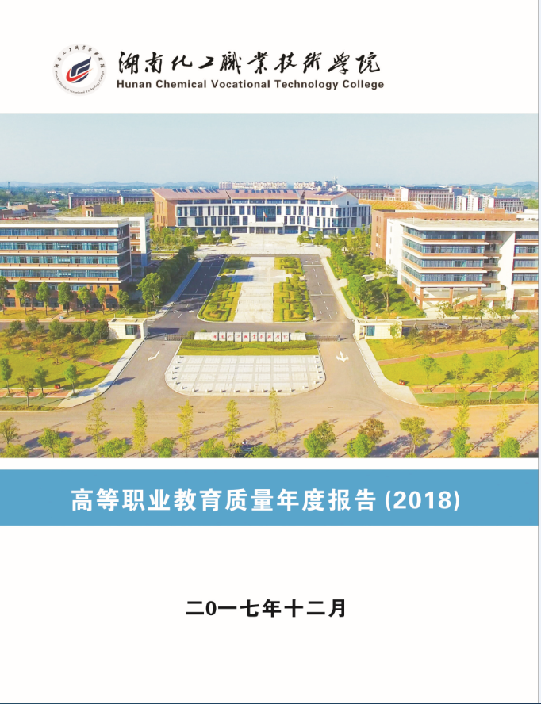

内容真实性责任声明

学院对湖南化工职业技术学院高等职业教育质量年度报告（2018）及相关附件的真实性、完整性和准确性负责。

特此声明



# 序 言

化工产业是国民经济支柱产业，行业快速发展需要大量的技术技能人才作支撑。工信部调查数据分析显示，2016－2020年，高素质技术技能人才需求增长108万人，年均需求21.6万人，而今后全国化工类职业院校毕业生每年只有10万人。化工产业作为湖南第二大千亿产业，肩负着我省新材料、医药、新能源等10余个产业的可持续发展重任。目前，我省共有规模以上化工企业1800余家，形成了石油化工、精细化工、盐卤化工和基础化工四大化工产业集群。据我院对2013年以来省内化工企业招聘数据分析，化工类专业毕业生供需比都在1:6以上。其中，化工工艺、化学与生物制药等部分紧缺岗位毕业生供需比达到1:9以上。同时，据省经信委预测，2015－2020年湖南化工行业需要技术创新型、化工安全复合型、化工与信息化复合型等高素质技术技能人才逾6万人，而目前，全省高职院校化工类专业人才培养规模仅占需求的40%，人才缺口巨大。

近年来，全省职业教育按照对接产业的发展思路，实现了从规模扩张向内涵提升转型发展，初步构建了具有湖南特色的现代职业教育体系，职业教育在保障机制、基础能力、产教融合、人才培养质量等方面都取得了积极成效。化工职业教育是湖南现代职业教育的重要组成部分，学院始终根植化工产业办学，以人才培养为核心，以深化改革为动力，以建卓越、创优质、争一流为目标，加快推动内涵发展、特色发展，取得了显著办学成效。学院应用化工技术专业群、信息化教学改革全省示范，就业创业教育、综合治理水平全省领先，是省级卓越高职院校，湖南省优秀示范性(骨干)高职院校。是中国化工教育协会副会长单位、教育部石油和化工职业教育教学指导委员会副主任单位。教育部化工行指委数据分析显示，学院在全国化工类职业院校中综合实力排名第二。

**目 录**

内容真实性责任声明 i

序 言 ii

1 基本情况 1

1.1 办学基本条件 1

1.2 专业设置 2

（1）特色专业体系构建 2

（2）学生规模及比例 3

（3）2017年招生情况 4

1.3 师资队伍建设 5

1.4 实践教学条件建设 6

1.5 办学声誉 8

2 学生发展 10

2.1 就业质量 10

（1）毕业生就业率长期维持高位并持续上升 11

【典型案例1】湖南省化工行业2018届高校毕业生供需见面会在我校举行 11

【典型案例2】“就业帮帮团”，当好毕业学生的“红娘” 12

（2）人才培养质量得到了用人单位和毕业生本人的高度认可 14

（3）毕业生薪资水平持续较高 15

2.2 职业发展 16

（1）毕业三年后月收入增长较快 16

（2）毕业生职业发展通道顺畅 16

【典型案例3】湖南化工职院优秀校友榜 17

2.3 学生素质 18

（1）专业技能水平高 18

【典型案例4】学生参加全国技能竞赛摘金夺银 19

（2）综合素质过硬 20

【典型案例5】学院举办“中国梦激扬青春梦”主题教育系列活动 21

2.4 创新创业 22

【典型案例6】湖南化工职院双创“火” 23

【典型案例7】学院获批中关村创业就业实践基地 23

【典型案例8】毕业生创办公司6年比肩化妆品龙头企业 24

【典型案例9】大一学生办厂生产“贵族”啤酒 25

2.5 关爱工程 26

（1）发挥五老优势，育四有新人 26

【典型案例10】浓浓真情育春苗——全国人大常委会原副委员长、中国关工委主任顾秀莲高度肯定学院关工委工作 26

（2）不落下一个贫困学生 27

2.6 计分卡 28

3 教育教学 29

3.1 资源表 29

3.2 学习贯彻党的十九大会议精神 29

【典型案例11】学院成立学习贯彻党的十九大精神宣讲团 30

3.3 思想政治教育 31

【典型案例12】歌声嘹亮 唱响党的新篇章 32

【典型案例13】移动教学+网络直播”扩展道德正能量，激活大思政课堂 32

3.4 专业（群）建设 34

（1）对接产业构建专业集群 34

（2）专业品牌优势明显 35

3.5 教师素质提升 35

（1）教师队伍结构优良 35

（2）教师队伍实力雄厚 37

【典型案例14】刘望教授获评株洲市领军人才 38

【典型案例15】朱再英：高职院校一线的省党代表 39

【典型案例16】学院教师在省说课竞赛中斩获三金一铜 39

（3）兼职教师队伍建设成效显著 40

3.6 校企合作育人 41

（1）深度融合，协同创新 41

【典型案例17】华南化妆品行业校友分会在我校正式成立 42

（2）校企共育工匠人才 42

【典型案例18】赛场夫妻档包揽全省铜行业仪表工技术比武冠亚军 43

【典型案例19】校企共建学院 学生上课即上班 44

（3）以校友会为平台，为学院内涵发展添砖加瓦 45

【典型案例20】回母校办自己的化妆品工厂 45

3.7 课程（教学资源）建设 46

（1）专业群课程体系建设取得明显进展 46

（2）引入先进技术标准建设优质课程 47

（3）多方投入共建数字课程资源 47

【典型案例21】学校与化学工业出版社合作开发数字课程资源 47

3.8 教育信息化 48

（1）从试点到常态推进信息化教学方法创新应用 49

（2）实施流程再造式教学管理助力信息化教学方法应用 50

（3）构建四项长效机制促进信息化教学应用持续推进 50

【典型案例22】学院教师参加2017年全国职业院校信息化教学大赛喜获佳绩 51

【典型案例23】学院在省信息化教学大赛中获一等奖5项 52

3.9 质量保障措施 53

（1）以内部诊改深化质量意识 53

（2）以专项督导深化质量效益 53

4 政策保障 54

4.1政策落实表 54

4.2 创新发展行动计划引领学院内涵发展 54

4.3 湖南省卓越计划助力学院冲优质、争一流 55

4.4 经费保障 55

5 国际合作 57

5.1 国际影响表 57

5.2 合作培养 57

5.3 双向交流 58

6改革创新 61

6.1 完善顶层设计，办学思路和定位更加清晰准确 61

（1）完善顶层设计 61

（2）创新产教融合办学模式 61

（3）大力推进开放办学 61

6.2 坚持特色与创新，专业群建设取得新突破 62

（1）完善专业动态调整机制 62

（2）调整优化专业结构 62

（3）高标准建设对接现场紧密的生产性实训基地 62

6.3 坚持固本强基，师资队伍建设获得新成就 62

（1）完善教师队伍建设长效机制 62

（2）实施“拔尖创新人才支持计划” 62

（3）加强了教学团队建设 63

6.4 完善治理体系，治理能力迈上新台阶 63

（1）完善治理结构 63

（2）加强制度机制建设 63

（3）加强校园综合治理 63

7服务与贡献 64

7.1 服务贡献度 64

（1）服务企业发展的高素质技术技能人才培养工作成效突出 64

（2）服务企业发展的项目合作不断开创新局面 64

（3）服务社区的能力建设越上新的台阶 64

7.2 服务湖南“1274”行动 65

7.3 服务“一带一路”战略 66

【典型案例24】泰国职业教育代表团应邀来我校交流考察 66

【典型案例25】埃塞俄比亚最大的化工项目来校洽谈员工培训 68

7.4 服务企业 69

（1）服务本行业、本地区的高素质技术技能人才支撑 69

（2）助力企业发展的应用技术研发与服务 70

7.5 精准扶贫 71

（1）实施基础扶贫，打造“造血式”大环境 71

（2）实施产业扶贫，培育增收内生动力 71

（3）实施教育扶贫，提升就业创业能力 71

【典型案例26】郑重的承诺：不能落下一个真正贫困的学生 72

8 问题与挑战 73

8.1 学院发展面临的主要问题 73

（1）校企合作、产教融合长效机制尚不健全 73

（2）领军人才引进培养和教师应用技术研发服务能力还有一定差距 73

（3）治理运行机制需进一步完善 73

8.2 工作展望 73

附 表 75

表1 计分卡 75

表2 资源表 76

表3 国际影响表 77

表4 服务贡献表 78

表5 落实政策表 79

表6 相关数据表 81

# 1 基本情况

## 1.1 办学基本条件

学院创建于1958年，2003年4月，经湖南省人民政府批准，学院升格为高职学院。2010年3月，与湖南化工机械学院(湖南工业高级技工学院)合并。2007年通过了湖南省党建工作评估，2008年通过了教育部人才培养工作水平优秀评估，2010年通过了湖南省文明高校评估，2013年被评为湖南省首批大学生就业创业示范校，2014年先后立项湖南省平安高校建设单位和湖南省教育信息化试点学院，2015年立项湖南省教育信息化创新应用示范校，2015年湖南省示范性(骨干)高职院校建设项目验收获得优秀等级，2016年，学院被省教育厅立项为湖南省卓越高职院校建设单位。2010年、2012年、2014年、2016年连续四次获评湖南省就业工作“一把手工程”优秀单位并荣膺湖南省优秀就业创业示范校。

学院设有化学工程学院、制药与生物工程学院、机电工程学院、商学院、自动化与信息工程学院等5个二级学院和基础课部、思想政治课部、技工部3个教学部。占地面积67.92万m2，拥有校内实验实训室130个，生产性实训车间（中心）5个，多媒体教室126间，教学用计算机2580台，馆藏图书68万册，电子图书24TB。其中学院2017年行政用房使用情况如图1-1所示。

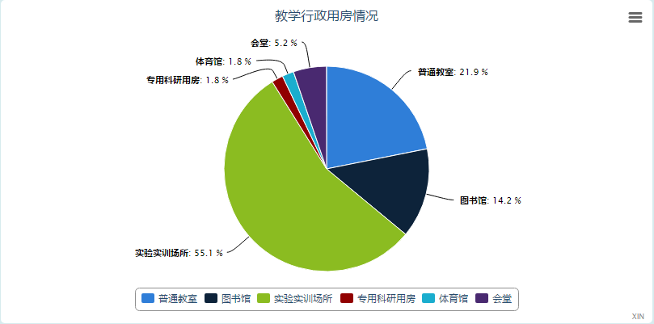

**图1-1 学院2017年教学行政用房情况示意图**

**数据来源：全国高职院校状态数据采集与管理系统**

## 1.2 专业设置

### （1）特色专业体系构建

学院依托湖南省第二大基础、优势和支柱产业——石化产业办学，根据专业群建设特点和规律，强化政府、行业、企业、学院四方联动，对接石化产业及创新创业园区，着力构建政府统筹、区校协调、校企合作、多元发展的长效机制。完善了对准产业结构变化调整专业设置，对准生产岗位变化调整课程内容的“两对准、两调整”的专业动态调整机制，构建了以化工生产技术和化学与生物制药技术专业群为核心，以化工自动化技术、化工装备制造技术和化工生产运营与管理专业群为环绕服务的专业集群（见表1-1）。形成了省级示范特色专业群和校内骨干专业群相互支撑、协调发展的格局。

**表1-1 学院专业群建设规划一览表**

| **专业群**  **名称** | | **群内专业** | | | | **备注** |
| --- | --- | --- | --- | --- | --- | --- |
| **专业组成** | **专业代码** | **专业名称** | |
| 重点建设专业群1 | 化工生产技术 | 核心专业 | 570201 | | 应用化工技术 |  |
| 其他专业1 | 570205 | | 精细化工技术 |  |
| 其他专业2 | 570203 | | 石油化工技术 |  |
| 其他专业3 | 580106 | | 化妆品技术 | 精细化工技术(化妆品营销与使用技术方向)改造 |
| 其他专业4 | 570204 | | 高分子合成技术 | 原高分子材料工程技术专业改造 |
| 其他专业5 | 580103 | | 香料香精工艺 |  |
| 重点建设专业群2 | 化学与生物制药技术 | 核心专业 | 590202 | | 药品生产技术(化学药生产技术方向) | 含化学药和中药生产技术两个方向 |
| 590202 | | 药品生产技术(中药生产技术方向) |
| 其他专业1 | 620301 | | 药学 |  |
| 其他专业2 | 570103 | | 药品生物技术 |  |
| 其他专业3 | 590204 | | 药品质量与安全 | 工业分析技术专业(药品检测方向)改造 |
| 重点建设专业群3 | 化工自动化技术 | 核心专业 | 560303 | | 工业过程自动化技术 |  |
| 其他专业1 | 560302 | | 电气自动化技术 |  |
| 其他专业2 | 560301 | | 机电一体化技术 |  |
| 其他专业3 | 560309 | | 工业机器人技术 | 机电一体化技术(工业机器人方向)改造 |
| 其他专业4 | 560305 | | 工业网络技术 | 计算机网路技术专业改造 |
| 其他专业5 | 610105 | | 智能终端技术与应用 | 软件技术改造 |
| 其他专业群1 | 化工装备制造技术 | 核心专业 | 570208 | | 化工装备技术 |  |
| 其他专业1 | 560103 | | 数控技术 |  |
| 其他专业2 | 560118 | | 工业设计(工业设备设计方向) |  |
| 其他专业3 | 560102 | | 机械制造与自动化 |  |
| 其他专业群2 | 化工生产运营与管理 | 核心专业 | 630302 | | 会计 |  |
| 其他专业1 | 590301 | | 药品经营与管理 | 市场营销专业改造 |
| 其他专业2 | 590404 | | 化妆品经营与管理 | 市场营销专业改造 |
| 其他专业3 | 630903 | | 物流管理 |  |
| 其他专业4 | 630801 | | 电子商务 |  |
| 其他专业5 | 670202 | | 商务英语 |  |

**数据来源：湖南化工职业技术学院省级卓越高职院校项目实施方案**

### （2）学生规模及比例

学院以湖南省卓越高院校项目建设和特色专业体系构建为引领，持续加大专业调整力度，根据学院状态数据平台显示：截止2017年8月，学院在校生规模达11239人，其中三年制高职校生9511人。三年制高职学生中，群内专业在校生8915人，占全院三年制高职在校生总人数93.73%，较2016年提高13个百分点。在学生规模快速增长的情况下，群内专业学生规模大幅提升，重点建设专业群在校生规模较2016年60.31%增加4个百分点，达64.33%，专业群整合效果明显。化工类专业受到全国招生形势影响，学生规模虽稍有增长，但占比略有降低。(见图1-2)。

**图1-2 学院各专业大类学生所占比例**

**数据来源：全国高职院校状态数据采集与管理系统**

### （3）2017年招生情况

2017年学院三年制高职招生总数为3938人，招生专业34个，招生省份20个。实际报到三年制高职人数为3708人，报到率为94.2%。单独招生考试考生报名踊跃，报考人数达2438人，参加考试人数达2296人，学院按单招考试成绩排名共录取1450人。

**表1-2 2017年新生报考情况**

|  |  |  |
| --- | --- | --- |
| **序号** | **项目** | **学生数** |
| 1 | 报考我院学生总数 | 13450 |
| 2 | 第一志愿报考我院学生数 | 2138 |
| 3 | 第二志愿报考我院学生数 | 1956 |
| 4 | 第三志愿报考我院学生数 | 1836 |

**数据来源：学院招生就业处**

**表1-3 2017年新生录取报到情况**

|  |  |  |
| --- | --- | --- |
| **序号** | **项目** | **学生数** |
| 1 | 招生计划 | 3938 |
| 2 | 实际报到 | 3708 |
| 3 | 其中：单独招生报名 | 2438 |
| 4 | 其中：单独招生录取 | 1450 |

**数据来源：学院招生就业处**

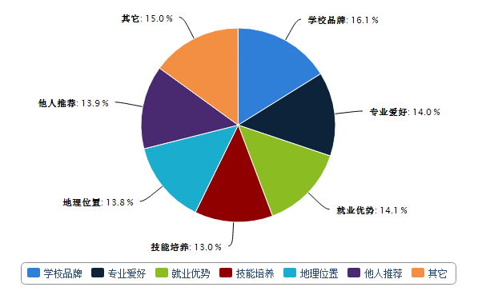

**图1-3 毕业生高考时报考学院原因统计**

**数据来源：全国高职院校状态数据采集与管理系统**

## 1.3 师资队伍建设

学院依据省级卓越校建设要求和《湖南化工职业技术学院教师队伍建设三年规划（2017—2019年）》，深入推进教师队伍建设，一是合理调控专任教师数量，二是深入推进双师素质提升建设，三是不断加大聘用行业企业现场专家参与专业教学，学院教师队伍结构进一步优化。现有在职教职工573人，专任教师382人，占比66.7%；校内兼课教师71人，经折算后占比3.4%；校外兼职教师348人，经折算后占比32.9%，较2016年25.1%提高近8个百分点。专任教师中，双师素质不断提高，“双师”教师287人，占专任教师的75.13%（学院教师结、双师素质变化如图1-4、1-5所示）。

**图1-4 学院教师比例变化示意图**

**数据来源：全国高职院校状态数据采集与管理系统**

**图1-5 学院专任教师双师素质比例变化示意图**

**数据来源：全国高职院校状态数据采集与管理系统**

## 1.4 实践教学条件建设

2017年，持续加大实训条件建设力度，新增755.26万元教学仪器设备，实习实训仪器设备总值达7323.36万元，新增实验实习场所15000平方米，总面积达95718平方米，新增校内实训工位800多个，总数达6300个。在学生规模较快增长的背景下，校内实验实训室130个，生产性实训车间（中心）5个，遴选建设了校外实习实训基地122个。学院实习实训条件能充分满足实践教学需要并处于全省高职院校实训条件优秀水平。

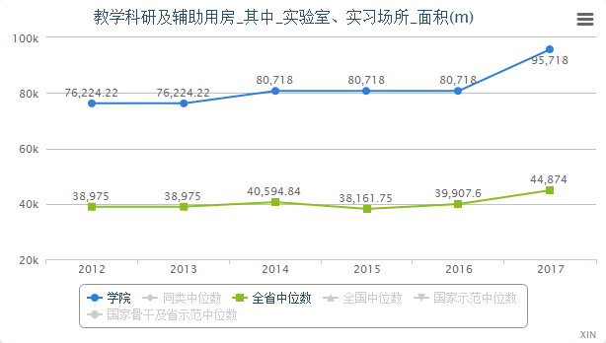

**图1-6 学院近五年实验实训场所面积情况示意图**

**数据来源：全国高职院校状态数据采集与管理系统**

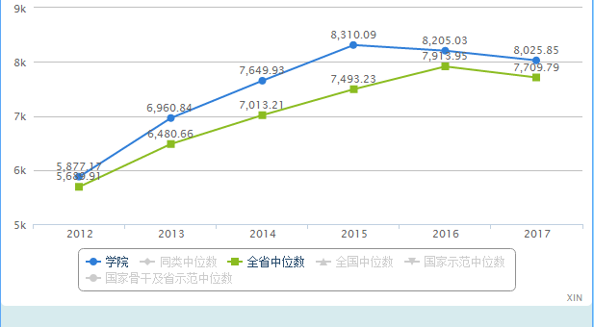

**图1-7 学院近五年生均教学仪器设备值增长情况示意图**

**数据来源：全国高职院校状态数据采集与管理系统**

## 1.5 办学声誉

建校59年来，始终根植化工产业办学，以人才培养为核心，以深化改革为动力，以创卓越、争一流为目标，加快推动内涵发展、特色发展，取得了显著办学成效。学院应用化工技术专业群、信息化教学改革全省示范，就业创业教育、综合治理水平全省领先，是湖南省卓越高职院校、湖南省优秀示范性(骨干)高职院校、湖南省大学生就业创业优秀示范校、湖南省教育信息化创新应用示范学院、湖南省平安高校建设单位、湖南省大众创业万众创新示范基地、中国化工教育协会副会长单位、教育部石油和化工职业教育教学指导委员会副主任单位。先后获全国石油和化学工业先进集体、湖南省职业教育先进单位等荣誉70余项。近三年，学院教师主持项目获教学成果国家级二等奖1项，省级一等奖1项，参加教学竞赛获国家一等奖3项，二等奖3项，省级以上奖励50余项；学生参加各类各类技能竞赛获奖170余项。全国人大常委会原副委员长、中国关工委主任、原化工部部长顾秀莲，全国政协副主席、民盟中央常务副主席陈晓光，全国总工会副主席李世民，省人大副主任李友志等多位国家、省领导多次来我院视察指导工作；办学成效在《光明日报》、《中国教育报》、《湖南日报》、湖南红网、湖南卫视、湖南经视、湖南教育电视台等国家和省级主流媒体报道。

**表1-4 学院近年来内涵发展主要成绩一览表（2014—2017年）**

|  |  |  |  |
| --- | --- | --- | --- |
| **序 号** | **项 目 名 称** | **级 别** | **时 间** |
| 1 | 湖南省卓越高职院校 | 省 级 | 2016年 |
| 2 | 湖南省示范性（骨干）高职院校验收优秀等级 | 省 级 | 2015年 |
| 3 | 湖南省就业创业优秀示范校（首批） | 省 级 | 2016年 |
| 4 | 连续四次荣获湖南省普通高校毕业生就业工作“一把手工程”督查优秀单位 | 省 级 | 2010—2016年 |
| 5 | 湖南省大众创业万众创新示范基地（高职院校唯一） | 省 级 | 2016年 |
| 6 | 湖南省教育信息化教学创新应用示范校（首批） | 省 级 | 2015年 |
| 7 | 湖南省平安高校建设单位、厅委直属单位综治工作(平安建设)“先进单位”、株洲市“社会管理综合治理先进单位” | 省 级 | 2014-2016年 |
| 8 | 化工生产技术省级示范性特色专业群（首批） | 省 级 | 2014年 |
| 9 | 无机化工企业技术中心 | 国家级 | 2016年 |
| 10 | 立项湖南省科技厅重点项目建设：石化中小企业科技创新服务平台 | 省 级 | 2013—2016年 |
| 11 | 《职业技能竞赛融入高技能人才培养过程的研究与实践》等教学成果二等奖3项 | 国家级 | 2014年 |
| 12 | 全国职业院校信息化教学大赛一等奖2项、二等奖3项、三等奖2项 | 国家级 | 2015—2017年 |
| 13 | 立项教育部职业教育信息化教学示范课3门 | 国家级 | 2015年 |
| 14 | 全国职业院校教师微课大赛一等奖1项 | 国家级 | 2015年 |
| 15 | 全国职业院校学生技能竞赛一等奖3项、二等奖7项、三等奖11项 | 国家级 | 2015-2017年 |
| 16 | 全国大学生数学建模竞赛团体一等奖3项、二等奖4项 | 国家级 | 2014-2017年 |
| 17 | 工业分析与检验省级校企合作生产性实习实训基地 | 省 级 | 2015年 |
| 18 | 湖南省现代大学制度建设 | 省 级 | 2015年 |
| 19 | 湖南省大学生思想政治教育提升工程项目16项 | 省 级 | 2014—2017年 |
| 其中：大学生思想政治教育示范建设项目2项 |
| 20 | 省级自科基金项目7项 | 省 级 | 2017年 |
| 21 | 省级以上课题（教育规划、社科基金、科技计划项目等）立项127项 | 省 级 | 2014—2017年 |
| 其中：教育部教育规划课题1项 | 国家级 | 2017年 |
| 22 | 湖南省教育信息化项目（名师空间课堂、示范网络空间、信息化培训基地等）立项45项 | 省 级 | 2014—2017年 |
| 23 | 湖南省职业院校信息化教学大赛团体一等奖、个人一等奖16项、二等奖21项、三等奖15项 | 省 级 | 2014—2017年 |
| 24 | 湖南省高职院校说专业群比赛一等奖1项 | 省 级 | 2015年 |
| 25 | 湖南省高职院校专业课教师说课竞赛一等奖2项 | 省 级 | 2017年 |

# 2 学生发展

## 2.1 就业质量

学院高度重视大学生就业创业工作，坚持就业导向，努力开拓就业市场，使毕业生好就业、就好业。学院采取了多项有效措施，有效保证了毕业生就业率和就业质量。学院已连续四届荣获湖南省普通高校就业创业工作“一把手工程”督查优秀单位，2013年被评为首批湖南省大学生就业创业示范校，2016年获评首批省“双创”示范基地和省大学生创新创业孵化示范基地。2017年学院毕业生就业工作与往年相比呈现出四大亮点：

**一是来校招聘用人单位参会数量、质量和层次，都达到历史新高。**招聘单位达700余家，其中世界500强企业23家，中国500强企业45家，提供岗位数总计28000多个，毕业生人均岗位数超过10个。

**二是就业服务与专业建设结合更紧密。**学院坚持用人单位考察与专业建设调研相结合，毕业生供需见面会与“三年不断线”的就业创业教育课相结合，用人单位到校选才与洽谈后续订单培养、产学研合作项目相结合，使就业服务工作成为了一个推进产教深度融合、创新校企合作新模式的新平台，进一步增强了校企合作持续推进的内生力，形成了良性循环。

**三是开展精准就业服务。**学院充分利用校园网、QQ、短信、微信等多种新媒体渠道，搭建供需平台，实现学生与用人单位精准对接。就业指导与服务重心下移，形成了二级学院院长、党总支书记齐抓共管，专业负责人成为就业工作核心骨干，班主任、任课教师齐发力，学生就业定位更切合实际，选择用人单位更切合自身特点、更精确，一次性签约率显著提高。

**四是构建了“一二三四”特殊群体就业帮扶特色工作体系**（一个目标：实现特殊学生群体的充分就业、满意就业；二大举措：就业推荐、创业扶植并举；三个结合：“输血式”资助与“造血式”帮扶相结合、“扶贫”与“扶志”相结合、一对一帮扶和团队帮扶相结合；四个到位：思想认识到位、帮扶资金到位、心理辅导到位、就业指导到位），力促困难毕业生充分就业、满意就业。

### （1）毕业生就业率长期维持高位并持续上升

学院毕业生整体就业落实情况较好，近六届毕业生的就业率整体较为稳定并持续上升。2017届毕业生就业率高达97.86%，较学院2016届毕业生提高4.72个百分点。据全国高职院校状态数据采集与管理系统和湖南省大中专毕业生就业指导中心数据显示：我院2017届毕业生就业率高于全省高职院校平均就业率5.16个百分点（见图2-1）。

**图2-1 学院毕业生就业率变化示意图**

**数据来源：全国高职院校状态数据采集与管理系统、湖南省大中专毕业生就业指导中心**

### 【典型案例1】湖南省化工行业2018届高校毕业生供需见面会在我校举行

12月2日，湖南省化工行业2018届高校毕业生供需见面会暨湖南化工职业技术学院2018届毕业生、株洲市职业教育协会（产教融合联盟）供需见面会在我校新校区举行。本次供需见面会共有700余家用人单位来校招贤纳士，为毕业生提供就业岗位数28000余个，供需见面会现场气氛热烈，人潮涌动。今年10月以来，我校还举办了60余场专场招聘会，为毕业生提供了4000余个就业岗位，实现了校园招聘常态化。“我们可选的企业和岗位更多了，企业提供的薪资和专业对口率更高了！”这是今年供需见面会后毕业生们的普遍反映。参加本次供需见面会的用人单位也对我校的毕业生竖起了大拇指：“湖南化工职院培养出来的学生我们都抢着要！”。

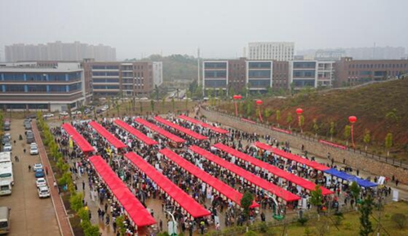

**图2-2 学院2018届毕业生供需见面会火爆现场**

[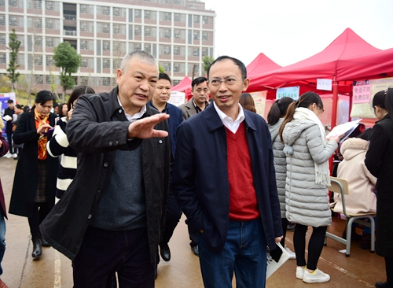](http://www.hnhgzy.com/upload/resources/image/2017/12/04/50273.jpg)

**图2-3 省教育厅及学院领导现场指导学生就业**

### 【典型案例2】“就业帮帮团”，当好毕业学生的“红娘”

既能在课堂上上好课，还能帮毕业学生找一份好工作。在近日举办的全省化工行业2018届高校毕业生供需见面会上，一支由湖南化工职业技术学院的班主任、辅导员、老师组成的“就业帮帮团”引起了大家的注意，他们极力向招聘企业推荐自己的学生，搭建起了学生和企业之间的沟通“桥梁”。这支由班主任牵头组建的学生“就业帮帮团”共有六人，包括了专业课教师、辅导员和毕业设计指导教师。为了更好地帮助毕业生就业，他们通过了解企业用人意向，主动向企业推介毕业生，积极构架校企沟通的桥梁。除了当“红娘”，他们还把企业的需求反馈到学院，作为调整专业设置、教学计划和课程设置的依据。

化学工程学院应用化工技术专业曹传戎和黄远志同学均来自湖南农村贫困家庭。其中，曹传戎因肿瘤复发做了截肢手术，黄远志则在十一二岁时身高停止了发育，身高只有140mm左右。在校期间，两人学习都非常认真，均排名班级前10。而且曹传戎还是班长，中共预备党员，工作认真负责，深受师生好评。尽管如此，他们就业路却并非一帆风顺，求职时多次被用人单位婉拒。针对这种情况，12月1日，隆平副校长在招生就业处进行现场办公，明确曹传戎同学的就业帮扶由化学工程学院党总支副书记温拥军同志亲自负责，并将签约情况及时向招生就业处和她本人报告。化学工程学院领导和老师更是高度重视，专门组成了教师帮帮团，为他们出谋划策，推荐他们去心仪的用人单位，最终两人分别成功签约广州仙施生物科技有限公司和浙江卫星石化有限公司。

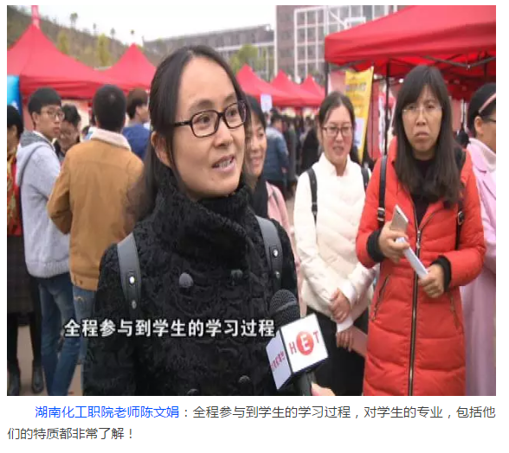

**图2-4 就业帮帮团成员陈文娟老师在供需见面会现场接收媒体采访**

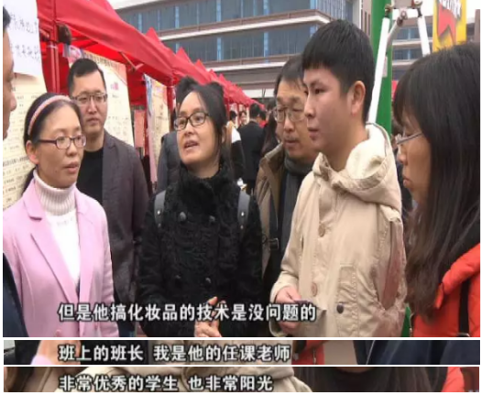

**图2-5学院老师向用单位推荐曹传戎就业**

### （2）人才培养质量得到了用人单位和毕业生本人的高度认可

一是用人单位对学院毕业生满意度高。学院近五届毕业生的用人单位满意度整体呈上升趋势，且均高于全国和湖南省高职平均水平。2017届毕业生用人单位满意度为97.79%，比本校2013届高出6.46个百分点、较全省2017届毕业生用人单位满意度高6.73个百分点（见图2-6）。

**图2-6 用人单位对学院毕业生满意度变化示意图**

**数据来源：全国高职院校状态数据采集与管理系统**

二是毕业生对母校满意度高。麦可思调查数据显示：学院毕业生对学院人才培养工作、就业指导服务、校园文化等均给予了高度评价，随着学院近年来持续加强内涵水平建设，评价结果正不断攀升（见图2-7）。

**图2-7 学院毕业生对母校满意度变化示意图**

**数据来源：麦可思——湖南化工职业技术学院应届毕业生培养质量评价报告（2017）**

### （3）毕业生薪资水平持续较高

学院近五届毕业生月收入水平呈上升趋势，并明显高于全国高职院校平均水平。2017届毕业生的起薪月收入为3979元，较本校2016届（3897元）稍有增长，较2013届毕业生起薪点高669元（见图2-8）。其中，学院2017届毕业生起薪月收入较高的专业是焊接技术及自动化（4857元）、工业过程自动化（4857元）、高分子材料工程技术（4832元）、计算机类（4791元）、化工类（4763元）。

**图2-8 近五年学院与全国高职院校应届毕业生平均起薪点变化示意图**

**数据来源：麦可思——湖南化工职业技术学院应届毕业生培养质量评价报告（2017）**

## 2.2 职业发展

### （1）毕业三年后月收入增长较快

通过抽样调查发现：学院2012—2014届高职毕业生毕业三年后月收入均明显增长，其中2014届毕业生毕业三年后月收入达5137元（抽样调查人数150人，有效数据116人），与毕业当年相比，增幅达33.4%（见图2-9）。且远远高于全省高职院校平均水平（湖南省2012届、2013届高职毕业生毕业三年后月收入分别为3818元、4245元）。

**图2-9 学院2012—2014届毕业生毕业三年后收月收入变化示意图**

**数据来源：学院2015—2017年毕业生抽样跟踪调查数据（招就处）**

### （2）毕业生职业发展通道顺畅

基于学院毕业生就业管业相关度高、职业吻合度高、收入高的良好基础，毕业生就业稳定率长期保持较高水平。用人单位反馈信息显示：学院毕业生在用人单位**在留得下、稳得住、上的来，**相当比例毕业生也已成为单位骨干、中层管理人员。以2014届毕业生为例，抽样调查数据显示：我院2014届毕业生毕业后三年内有较高比例有过职位晋升的学生比例高达72.41%，三年内有过两次以上职位晋升的比例达46.69%。同时，在有过职位晋升的毕业生中，更大比例人员晋升到生产技术岗位（见图2-10）。

**图2-10 学院2013、2014届毕业生毕业三年内职位晋升情况示意图**

**数据来源：学院2015—2017年毕业生抽样跟踪调查数据（招就处）**

注：2012、2013届毕业生抽样调查将职位晋升明确为：岗位职务晋升和职业资格晋升，2014届毕业生抽样调查按教育部文件要求，扩大了职位晋升的范围，因此，一是数据出现较大增长，二是不方便与前两届毕业生进行对比（2014届毕业生抽样人数140人，有效数据116人，图中相关比例的计算以116人基准）。

### 【典型案例3】湖南化工职院优秀校友榜

邓金周：精细化工专业1997届学生，现任湖南海利集团嘧啶车间主任兼第三党支部书记。他出色地完成了推进甲嘧产品技术进步及各项生产工作任务。他所负责的嘧啶车间成绩斐然，现已发展成为亚洲最大的羟基嘧啶类产品生产装置。

刘健：数控技术专业2010届学生，就职于楚天科技股份有限公司。在2014年长沙市“五一”国际劳动节暨劳动模范表彰大会上，刘健获2014年长沙市劳动模范称号。刘健担任数控铣工以来，从一名大学生成长为数控铣工高级技工。在大学期间，他曾获2009年全国职业院校技能大赛第二名。

杨鹏：精细化学品生产技术专业2011届毕业生，广东省美容美发化妆品协会副会长、广东省湖南商会化妆品协会副会长、拥有八家工贸公司的集团董事长。2013年杨鹏利用积累的少量资金，大胆开始做化妆品品牌。不到一年，他的面膜出货达到每个月1000万片的天量，成为市场上不可忽视的新生力量。2015年，杨鹏立即启动第二次转型。升级厂房装修、购置进口先进设备、百万高薪聘请技术大拿、与高校成立联合实验室、首批获得生产许可证单位、发明专利授权、高新技术企业认定……杨鹏的梦采生物公司给人惊喜不断，迅速向化妆品龙头企业看齐。磨刀不误砍柴工，由于管理严格，质量优良，万宁、屈臣氏、沃尔玛等国际大公司相继成为合作单位。

## 2.3 学生素质

### （1）专业技能水平高

学院创新实施了技能训练和竞赛“三进三融合”工作机制，通过技能节、技能竞赛、技能抽查等形式检验教师教育教学水平，激发学生学习和掌握技能的动力，营造职业能力培养的良好氛围，孕育了一种生机勃勃的竞技文化，提高了学生的综合素质和职业技能水平。2017年，组织学生参加行业和省级以上技能竞赛30余项，其中个人93项，获奖人次273人次（见图2-11）。学生参加2017年省级技能抽查和毕业设计抽查成绩优秀。学院2017届毕业生2478人，获得职业资格证书2478人，获证率100%，其中获得高级资格证书217人（见图2-12）。

**图2-11 学院近五年省级以上学生技能竞赛获奖情况示意图**

**数据来源：学院2013—2017年学生技能竞赛表彰文件（教务处）**

**图2-12 学院近五年毕业生获得高级职业资格情况示意图**

**数据来源：学院职业资格鉴定中心**

### 【典型案例4】学生参加全国技能竞赛摘金夺银

在2017年全国职业院校学生技能大赛中，我校李瑜龙、唐美霞、贺名嘉三位选手组成的参赛团队，李峻、夏央、陈园园、龙素琴4位选手组成的参赛团队经过激烈的角逐，从全国数百只竞争队伍中脱颖而出，分别荣获化工生产技术赛项（高职组）团体一等奖、互联网＋国际贸易综合技能赛项一等奖。同时，李瑜龙同学因总成绩优秀，获得了大赛中仅有2个名额的技师职业资格。

同时，我院其他比赛也均获得骄人的成绩。以商学院为例：除获得“互联网+国际贸易综合技能”赛项获得全国职业院校技能竞赛一等奖外，“英语口语”赛项获得湖南省职业院校技能竞赛一等奖，“会计”赛项和“互联网+国际贸易综合技能”获得湖南省职业院校技能竞赛二等奖，“市场营销”赛项获得湖南省职业院校技能竞赛三等奖，“畅想杯”全国会计技能大赛出纳赛项获得团体一等奖；全国POCIB外贸从业能力竞赛获得团体一等奖1项，团体二等奖2项……

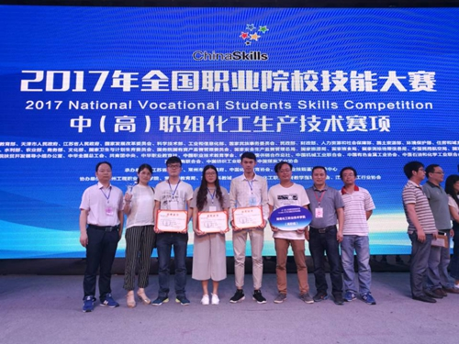

**图2-13 学生荣获全国职业院校学生技能大赛化工生产技术赛项团体一等奖**

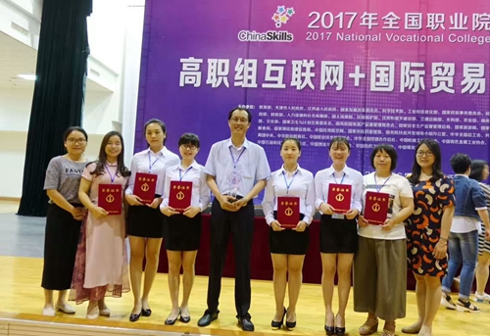

**图2-14 学生荣获全国职业院校学生技能大赛互联网＋国际贸易综合技能赛项团体一等奖**

### （2）综合素质过硬

学院坚持以健康向上的校园文化建设为着力点，构筑良好的育人环境。以重大节假日为契机，号召社团成员积极参与各项主题教育活动。例如：教师节、青年节、国庆节、感恩节等，通过主题教育增强学生的爱国意识、责任意识、服务意识、诚信意识，培养学生团结协作、求真务实、讲求奉献的道德素质，提升学生爱岗敬业、勤学苦练、拼搏进取、精益求精的工匠职业素养。通过开展多层次、高品位的社团文化活动，让学生在健康向上的校园文化氛围中受到熏陶和教育，把校园文化的内化教育功能与大学生自我塑造有机结合起来。充分利用学院教学设施设备和系部师资力量，鼓励学生社团特色化发展。在丰富大学生的课余生活的同时，提高了实践能力和综合素质，促进大学生成才成人。

### 【典型案例5】学院举办“中国梦激扬青春梦”主题教育系列活动

为全面贯彻党的十九大精神，落实立德树人根本任务，提升学生综合素质和能力，学院策划了“中国梦激扬青春梦”主题教育系列活动。囊括了大冰的小屋·百城百校音乐会、男子篮球赛、个人简历大赛、学习十九大精神主题教育班会、文明规范月活动、毕业生文明离校教育活动、“建卓越、创优质、争一流”主题班会、趣味运动会、晚会等多种活动类型。活动紧扣主题，用中国梦激扬青春梦，为学生点亮理想的灯、照亮前行的路，激励学生自觉把个人梦融入中国梦。活动坚持以文化人、以文育人，以校园文化活动为载体，将“大道理”变成“微话语”，将“大思想”融入“小活动”，思想政治教育达到了润物细无声的良好效果。通过“中国梦激扬青春梦”主题教育系列活动的开展，进一步凝聚了人心和力量，学习宣传贯彻党的十九大精神、学院“建卓越、创优质、争一流”等中心工作已深入学院每位师生心中，落实到实际行动中。

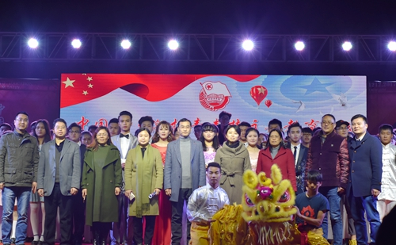

**图2-15 学院“中国梦激扬青春梦”主题教育晚会**

## 2.4 创新创业

近年来，学院大力推进大众创业万众创新活动，依托学院主持的湖南省“双创”示范基地、湖南省大学生创业创业孵化基地和湖南省职业教育大数据中心，打造了集创新、孵化、服务三位一体的“双创”示范基地。基地总投资额为2000万元，占地面积1800余平方米，共计采购设备仪器200余台套。包括大学生创业创新中心、大学生科技中心、大学生创业创新成果展示厅、大学生创业创新电子服务平台等。建有团队工作室、会议室、洽谈室、路演厅、展示厅等功能场地，积极开展“双创”培训，对入驻校内孵化基地的项目进行管理，建立了“双创”竞赛机制，鼓励学生参加“科技创新竞赛”、“创业方案设计大赛”等竞赛活动，积极参加省市组织的大型科技“双创”竞赛。学院大学生创业创新基地现有5个创新工作室、42个项目团队入驻，与专业相关团队35个，科技发明创造类项目占70%以上，13个项目团队办理了营业执照。孵化基地已发展成为一个门类众多的微型“双创”特区。

麦可思调查显示：学院2014—2016届毕业生的“自主创业”的比例分别为4.8%、5.9%、4.7%，2017届，在毕业生规模大幅增长的背景下，依旧保持了4.7%的自主创业比例，比全国高职院校平均水平高出2个百分点以上。近几年，学院先后荣获首批湖南省大学生就业创业示范校；连续四届获得湖南省就业工作“一把手工程”优秀单位称号并荣膺湖南省大学生就业创业优秀示范校。

**图2-16 学院学生省级以上科技作品获奖情况示意图**

**数据来源：全国高职院校状态数据采集与管理系统**

### 【典型案例6】湖南化工职院双创“火”

在2017年全国“大众创业、万众创新”活动周湖南省分会场上，湖南化工职业技术学院作为省高职唯一参展方，展出的“双创”新成果——学院化妆品生产与品牌推广中心最新研发的颜如玉“BREW”小清新系列产品，该系列产品由湖南化工职院师生自主研发生产，产品生产已通过欧盟ISO22716和美国GMPC化妆品良好生产规范双认证，目前已上市，并受到不同年龄段消费者的欢迎。在展会上“火”了一把，得到许多参观人员的点赞。

何报翔副省长现场调研湖南化工职院，充分肯定了湖南化工职院“双创”工作取得的新成绩。他指出，经济新常态下，创业创新已经成为湖南稳增长、保就业、促转型的重要抓手，学院要凸显专业优势，大力推动绿色、低碳、可持续发展，努力推进“大众创业、万众创新”再上新台阶。

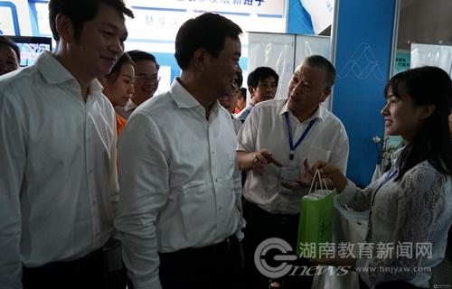

**图2-17 何报翔副省长全国“大众创业、万众创新”活动周湖南省分会场**

**现场听取王雄伟校长作学院创新创业工作汇报**

### 【典型案例7】学院获批中关村创业就业实践基地

2017年3月18日，中关村人才特区百校联盟揭牌授牌仪式暨第二届中关村人才创客大赛在北京启动。全国上百所高校及上千家企业代表参加仪式。我校被授予中关村人才特区创业就业实践基地，正式成为中关村人才特区百校联盟单位。“百校联盟”由清华大学、北京大学等全国近百所高校组成，湖南化工职业技术学院和湖南大学、湖南农业大学、湖南科技学院等7所在湘高校荣幸入选，并被授予“中关村人才特区创业就业实践基地”。

学院将与全国百所高校及千家企业共同整合资源，协同发展，互利共赢，在大学生创业实践、创业辅导培训、创客大赛、风头推介、园区引进、就业招聘、职业生涯规划、需求技巧培训、实习合作等方面提供全维度支撑，为学院搭建创新创业教育新平台，共享创新创业教育资源，培育富有创新精神、勇于实践的创新创业人才都具有重要意义。

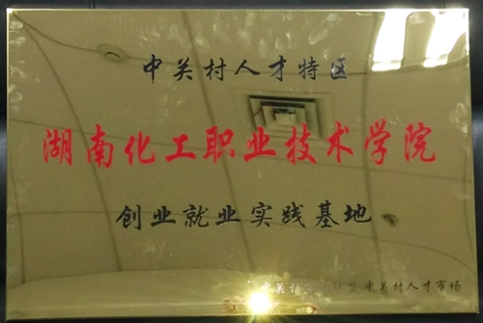

**图2-18 学院获批中关村创业就业实践基地**

### 【典型案例8】毕业生创办公司6年比肩化妆品龙头企业

学院精细化学品生产技术专业2011届毕业生杨鹏，27岁的他，是广东省美容美发化妆品协会副会长、广东省湖南商会化妆品协会副会长、拥有八家工贸公司的集团董事长……没有高学历，也不是富二代，杨鹏是怎么一步步实现创业梦想？

中学时假期一次的打工经历，让杨鹏找准了自己的职业方向-专攻化妆品行业。当时，湖南省只有湖南化工职业技术学院开设有精细化学品生产技术专业，2008年秋，18岁的小伙子兴冲冲的跨入了位于株洲的新学院。经过三年的学习，使他胸有成竹。虽然怀揣创业梦，但杨鹏他没有直接创业，选择进入一家小型化妆品加工企业。从车间普工、打板员、助理工程师到后来的业务员……

2013年杨鹏利用积累的少量资金，大胆开始做化妆品品牌。不到一年，他的面膜出货达到每个月1000万片的天量，成为市场上不可忽视的新生力量。2015年，杨鹏立即启动第二次转型。升级厂房装修、购置进口先进设备、百万高薪聘请技术大拿、与高校成立联合实验室、首批获得生产许可证单位、发明专利授权、高新技术企业认定……，杨鹏的梦采生物公司给人惊喜不断，迅速向化妆品龙头企业看齐。磨刀不误砍柴工，由于管理严格，质量优良，万宁、屈臣氏、沃尔玛等国际大公司相继成为合作单位。

### 【典型案例9】大一学生办厂生产“贵族”啤酒

学院食品生物技术专业的2016级学生邓浩，入学后初次品尝了学院的原浆啤酒：“我一下就爱上这种醇厚香甜的味道。”之后，邓浩开始缠着食品生物技术专业的负责人罗跃中教他酿酒。罗跃中被邓浩执着的求学精神打动，提前对邓浩进行大三阶段才能完成的自主酿酒技能相关技术培训，邓浩用了不到半年时间就已完全掌握。通过学院的支持、银行贷款以及自己的投入，他和几位校友在学院创办了校中啤酒厂，厂内生产的是啤酒中的“贵族”——原浆啤酒，目前已销往株洲和其他地区。

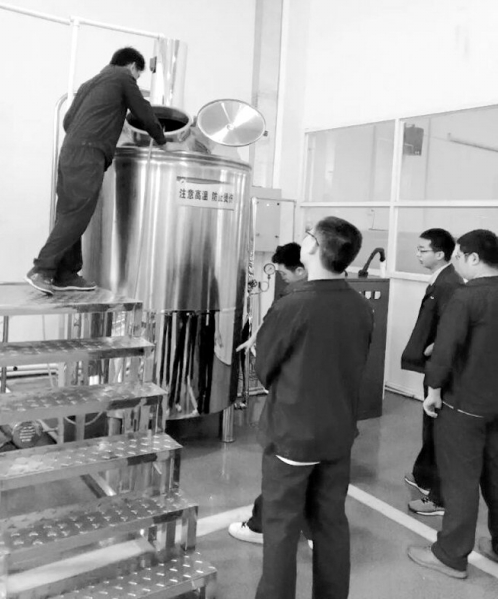

**图2-19 邓浩和他的团队正在酿造啤酒**

## 2.5 关爱工程

### （1）发挥五老优势，育四有新人

关工委是一座桥，一座连接学院和学生的连心桥；关工委是一本书，一本传承文明和历史的教科书；关工委是一张网，一张为教育服务的信息关爱网；关工委是一团火，一团为青年师生送去温暖的火！

学院关工委秉承着一座桥、一本书、一张网、一团火的工作理念开展工作。形成了“领导重视、组织建设好、五老作用发挥好、活动开展好、社会效果好”五大亮点，被列入湖南省第十七次市州关工委主任会议学习考察的重点单位。

以党建工作为平台，充分发挥老同志的政治优势。受聘担任特邀党建组织员的老同志，积极参加党务工作培训、找入党对象谈话、上党课等党建活动，获得了师生的好评。

以主题教育为载体，注重社会主义核心价值观的引领作用。协同团委先后开展了“祖国在我心中”、“心无旁骛求知问学”、“立德修身诚信为本”等主题教育活动和各类学术讲座、法制教育讲座、演讲比赛等校园文化活动，不断丰富学生的“第二课堂”。特别是今年10月开展的“走进党的十九大”思政巡回授课活动，让十九大精神融入课堂、深入人心，将新时代中国特色社会主义思想最及时地传递给了广大青年学子。

以构建和谐校园为目标，广泛开展关爱救助活动。为了帮助家庭经济困难的学生顺利完成学业，很多老同志主动走访贫困生，在生活上、学习上帮助他们的同时，教育他们树立信心，坚定人生目标。

以心理健康教育为抓手，积极开展心理健康教育和疏导工作。针对心里有困惑的学生，关工委成员配合学工处开展心理教育和咨询活动，有效预防了四起较为严重的心理问题事件。

### 【典型案例10】浓浓真情育春苗——全国人大常委会原副委员长、中国关工委主任顾秀莲高度肯定学院关工委工作

2017年11月22日，全国人大常委会原副委员长、中国关工委主任顾秀莲前往我院考察调研，这也是顾秀莲第二次调研我院。三年前，我院新校区还在建设中，顾秀莲来到我院调研，看着正在发展中的湖南化工职院，饱含深情、满怀期盼地说：“你们建好了学院，我再来看你们。”这份庄重的承诺似一阵春风，带给全体化院人温暖、信心和力量，化院人不负顾主任的嘱托，负重前行、开拓进取。时隔三年多的光阴，再次来访调研，顾秀莲指出，要深刻理解习近平总书记十九大报告中“祖国的未来，属于下一代”的丰富内涵，进一步把工作重点聚焦到青少年思想道德建设上来，引导青少年树立和践行社会主义核心价值观，团结教育青少年听党的话跟党走。同时对我院培养学生提出了建设性意见。

[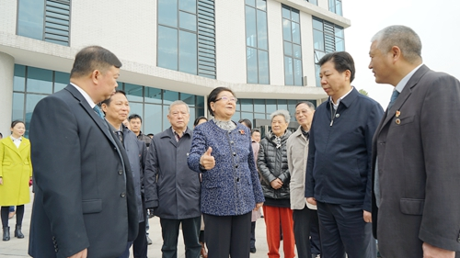](http://www.hnhgzy.com/upload/resources/image/2017/11/23/50062.jpg)

**图2-20 顾主任对我校近年来的发展成就表示高度肯定**

### （2）不落下一个贫困学生

学院始终坚持以学生为本的理念，完善了“奖、助、贷、勤、减”为一体的资助体系，采取多种资助途径和措施，切实做好各项学生资助工作，让家庭贫困学生感受到爱心和温暖。2017学年，学院共发放国家奖学金、国家励志奖学金、国家助学金、国家（省）助学贷款等项目金额共计1096.43万元，后勤处、教务处等部门联合学生工作处充分调研，提供教室卫生维护、校园文明监督岗、实验实训室助理等勤工俭学岗位197个，奖助人数共计2762人次，有效解决经济困难学生学习、生活方面存在的问题（见表2-1）。

**表2-1 学院2016-2017学年奖助学金一览表**

|  |  |  |  |  |  |
| --- | --- | --- | --- | --- | --- |
| **序号** | **项目名称** | **项目种类** | **奖助范围** | **奖助**  **人数** | **奖助金额（万元）** |
| 1 | 国家奖学金 | 奖学金 | 大二、大三学生 | 5 | 4 |
| 2 | 国家励志奖学金 | 奖学金 | 大二、大三学生 | 231 | 115.5 |
| 3 | 国家助学金 | 助学金 | 大一、大二、大三学生 | 1,800 | 540 |
| 4 | 生源地贷款 | 助学贷款 | 大一、大二、大三学生 | 529 | 396.93 |
| 5 | 勤工俭学 | 勤工助学 | 大一、大二、大三学生 | 197 | 40 |
| **合计** | | | | 2762 |  |

**数据来源：全国高职院校状态数据采集与管理系统**

## 2.6 计分卡

记分卡中，毕业生就业率、就业起薪点、专业相关度均有明显提升，学生对母校的满意度、同人单位对毕业生的满意度也有相应增长，毕业生在工作单位的成长空间大、职业发展通道顺畅，说明学院毕业生就业竞争力不断提升。

**表2-2 计分卡**

|  |  |  |  |  |  |  |
| --- | --- | --- | --- | --- | --- | --- |
| **院校代码** | **院校名称** | **指标** | | **单位** | **2016年** | **2017年** |
| 13043 | 湖南化工职业技术学院 | 1 | 就业率 | % | 93.03 | 97.86 |
| 2 | 月收入 | 元 | 3752 | 3979 |
| 3 | 理工农医类专业相关度 | % | 94.15 | 93.74 |
| 4 | 母校满意度 | % | 97.48 | 98.57 |
| 5 | 自主创业比例 | % | 4.7 | 4.7 |
| 6 | 雇主满意度 | % | 98.78 | 97.86 |
| 7 | 毕业三年职位晋升比例 | % | 46.13 | 72.41 |

注：2012、2013届毕业生抽样调查将职位晋升明确为：岗位职务晋升和职业资格晋升，2014届毕业生抽样调查按教育部文件要求，扩大了职位晋升的范围，因此，一是数据出现较大增长，二是不方便与前两届毕业生进行对比（2014届毕业生抽样人数140人，有效数据116人，图中相关比例的计算以116人基准）。

# 3 教育教学

## 3.1 资源表

学院加大教师队伍建设力度，通过聘用企业兼职教师、深化专任教师企业培训扥措施，生师比、双师素质比例不断优化；同时，在学生规模快速增长的情况下，不断加大基础设施建设和教学仪器设备投入，生均水平依旧维持较高水平且居于全省高职院校前列；重视智慧校园建设工作，教育信息化水平不断提升，根据专业群建设规划不断整合课程，收到了较好的效果。

**表3-1 资源表**

|  |  |  |  |  |  |  |
| --- | --- | --- | --- | --- | --- | --- |
| **院校代码** | **院校名称** | **指标** | | **单位** | **2016年** | **2017年** |
| 13043 | 湖南化工职业技术学院 | 1 | 生师比 | — | 15.86 | 15.37 |
| 2 | 双师素质专任教师比例 | % | 70.36 | 75.13 |
| 3 | 生均教学科研仪器设备值 | 元/生 | 8205.1 | 8025.9 |
| 4 | 生均教学及辅助、行政办公用房面积 | m2/生 | 29.71 | 20.83 |
| 5 | 生均校内实践教学工位数 | 个/生 | 0.69 | 0.59 |
| 6 | 校园网主干最大带宽 | Mbps | 1000 | 1000 |
| 7 | 教学计划内课程总数 | 门 | 847 | 664 |
| 其中：线上开设课程数 | 门 | 233 | 317 |
| 学院类别（单选）：综合、师范、民族院校（）  工科、农、林院校（√）  医学院校（）  语文、财经、政法院校（ ）  体育院校（）  艺术院校（） | | | | |

## 3.2 学习贯彻党的十九大会议精神

党的十九大报告提出，中国特色社会主义进入新时代。这是我们党基于世情、国情、党情作出的科学判断。新时代开启新征程，新时代呼唤新作为。同时，党的十九大报告对职业教育和院校治理提出了新要求。

“惟希望也，故进取；惟进取也，故日新。”学院将以党的十九大精神为引领，不忘初心、牢记使命，推动学院各项改革工作，探索办学模式改革，打通职教上升通道；以校企合作为抓手，做好精准对接、精准育人工作，切实把党的十九大精神转化为新动力、新思路、新成果，指引学院事业向新时代新阶段推进，不断开创各项工作新局面。

为进一步推动兴起学习宣传贯彻党的十九大精神热潮，学院邀请了党的十九大代表、步步高集团总裁？来校宣讲。组建成立了学习贯彻党的十九大精神宣讲团，围绕党的十九大提出的新思想、新观点、新战略、新举措，结合学院服务高等职业教育发展、师生在学习贯彻十九大精神中普遍关注的热点问题和思想困惑向全校师生举办宣讲会39场次，全校、分单位组织专题学习50场次，收到了很好学习的效果。同时，学院党委书记作为株洲市十九大精神宣讲团成员，先后赴醴陵陶瓷烟花职业技术学校等单位进行宣讲。

### 【典型案例11】学院成立学习贯彻党的十九大精神宣讲团

为进一步推动兴起学习宣传贯彻党的十九大精神热潮，11月15日，学院组建成立了学习贯彻党的十九大精神宣讲团，并召开动员会。会议对我校学习贯彻党的十九大精神宣讲工作进行安排部署，与会人员围绕备课环节、上课组织、宣传宣讲等方面进行了充分探讨，纷纷献言献策。学院学习贯彻党的十九大精神宣讲团成员主要由政治素质强、政策理论水平高的学院领导干部、理论专家、思想政治课部骨干教师担任。十一月下旬起，宣讲团开始用鲜活的语言、鲜活的事例、鲜活的数据向全校师生宣讲党的十九大精神，引导学院师生用党的十九大精神武装头脑。

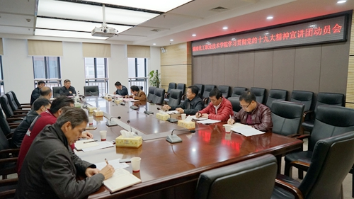

**图3-1 学院组建成立学习贯彻党的十九大精神宣讲团**

## 3.3 思想政治教育

学院坚持以社会主义核心价值体系为引领，以理想信念和道德品质教育为核心，以石化企业文化和中国传统文化教育为特色，以思想政治教育课题研究和大学生思想道德素质提升工程项目建设为引领，以“三全”德育工作体系建设为抓手，以校园文化活动建设为载体，构建了由职业基础、职业提升、职业发展、拓展训练四大模块组成，以安全教育（心理健康教育、行为规范教育、安全稳定教育）三年不断线和就业教育（职业发展教育、就业指导教育、创新创业教育）三年不断线为核心内容的新的高职学生素质教育教学体系，使素质教育教学体系内容更全面、系统。

为贯彻落实中宣部、教育部《关于印发普通高校思想政治理论课建设体系创新计划的通知》（教社科[2015]2号）的文件精神，进一步深化教材、教师、教学等领域的改革创新，学院成立了思政课程专题化教学改革试点小组，在公共课选课制基础上试点，进行《思想道德修养与法律基础》课专题化教学改革探索。从师资配备、教学内容、授课班级、教学组织、教学手段等方面进行改革，实现教学内容专题化、任课教师专业化、教学组织同步化、实践活动统一化、教学手段信息化。寓教于乐、寓教于情、寓教于心，给了学生更优质的平台去展现能力，进一步提升了思想政治课获得感。

### 【典型案例12】歌声嘹亮 唱响党的新篇章

11月28日下午，“践行十九大精神，不忘初心跟党走”红歌合唱比赛暨2017年下半年发展对象培训班结业典礼在图书馆一楼二号报告厅举行。来自五个二级学院分党校的2017年下半年发展对象培训班的全体学员组成了五支队伍参加此次红歌合唱比赛。比赛中，《唱支山歌给党听》、《歌唱祖国》、《弹起我心爱的土琵琶》、《黄河大合唱》等一曲曲耳熟能详、饱含热情、振奋人心的经典红歌，唱响了共产党好、社会主义好、伟大祖国好的时代主旋律，唱出了化院学子爱党报国、奉献青春的豪迈气概。他们用激情澎湃的歌声，传承红色精神，绽放青春光芒，充分展示了化院学子积极向上的精神面貌。整场比赛洋溢着浓厚的爱党、爱国、爱社会主义情怀,为学院“建卓越、创优质、争一流”凝聚起强大正能量。

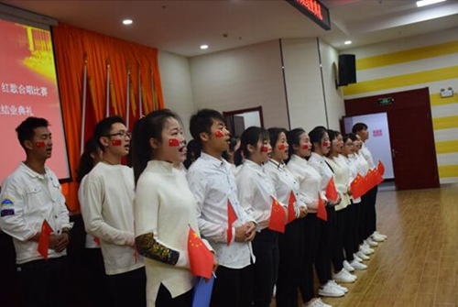

**图3-2 学院“践行十九大精神，不忘初心跟党走”红歌合唱比赛**

### 【典型案例13】移动教学+网络直播”扩展道德正能量，激活大思政课堂

“思政课的对象是人，重点是思，方向是政，载体是课。”11月21日，学院聚焦社会道德热点，弘扬中华民族传统美德，举办了首届“明礼善行，德润人生”情景剧大赛，将思政课专题化教学模式与高职院校思政课程的教学特点相契合，进一步深化了《思想道德修养与法律基础》课专题化教学改革成果。活动全程信息化手段并通过校园网同步直播，活动现场采用平板电脑和同屏器远程操控舞台背景切换与音乐播放，随时掌握演出现场和直播教室的动态。全校1600余名参与思政课专题化教学改革试点的新生全部参与，利用移动网络教学平台实时评论刷新，并发起直播投票，由全校观众选出最喜爱的节目。很好的将有限的现场舞台以网络直播的形式展示到整个校园，无论教室、办公楼、还是学生宿舍，校园网覆盖的每个地方，都可以观看直播，让道德的正能量无限扩展。

思政14班徐雅鹏同学说：“2个小时的思政课堂直播时间，没有老师在教室。十个节目演的真好，好几次我都差点流泪了。我觉得他们能上春晚！网络直播这种方式也特别新颖，希望以后能再看到这次活动的回放录像。”

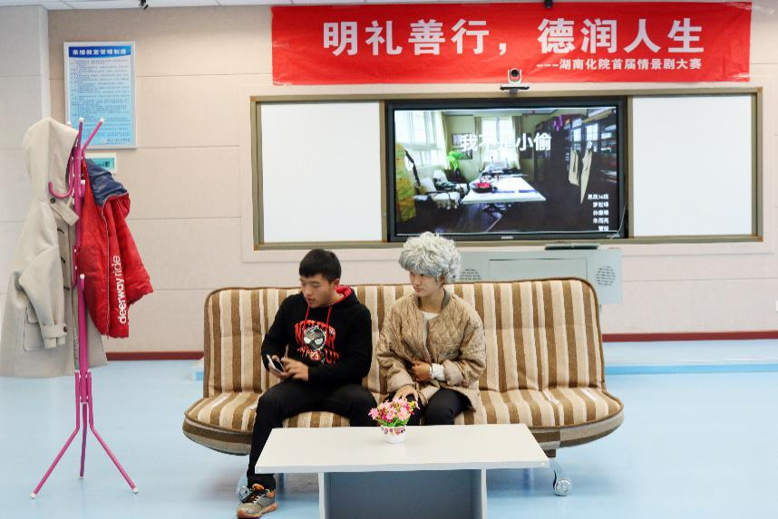

**图3-3 思政36班情景剧《我不是小偷》剧照**

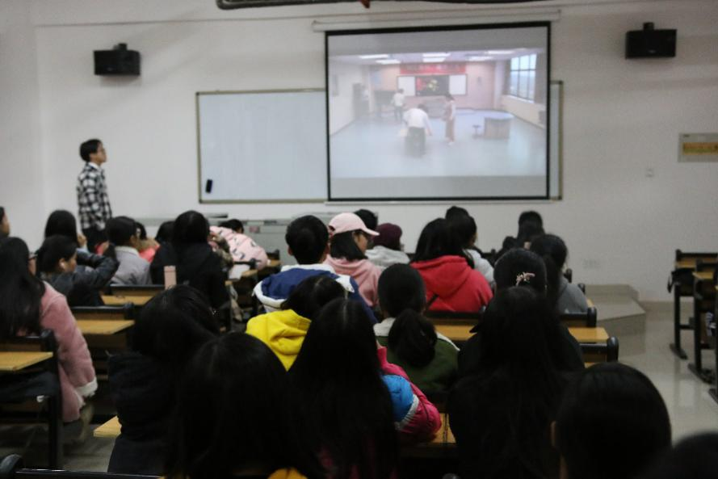

**图3-4 学生在教室观看情景剧网络直播**

## 3.4 专业（群）建设

学院深入贯彻湖南省教育厅《关于印发<湖南深化教育教学改革 全面提高人才培养质量的实施意见>的通知》、《湖南省贯彻〈中国制造2025〉建设制造强省五年行动计划(2016-2020年)》、《湖南高等职业教育创新发展行动计划(2016-2018年)实施方案》、《湖南省关于加快石油化工重点产业发展的若干政策措施》和《全国石化和化学工业发展规划(2016-2020年)》等文件精神，加快特色专业体系建设，促使学院专业设置适应区域经济发展需求，提高专业整体水平，全面提升技术技能人才培养质量，为湖南省“五化两型”战略和化工产业“转方式、调结构、促升级”提供高素质技术技能人才支撑。

### （1）对接产业构建专业集群

对接“中国制造2025”绿色制造工程、环洞庭生态经济圈建设和“一带一部”等国家、省区发展战略，围绕化工新材料、生物医药等重点领域，面向化学工业及其中下游产业链设置和调整专业，与我省化工产业“北主南辅、中西协同”布局高度契合，突出重点、以点带面，全面推进我院特色专业体系建设。构建了以化工生产技术和化学与生物制药技术专业群为双轮驱动，以化工自动化技术、化工装备制造技术和化工生产运营与管理专业群为环绕服务的专业集群。

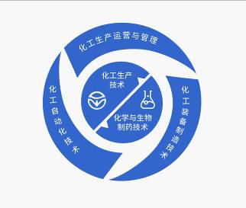

**图3-5 学院专业群架构图**

### （2）专业品牌优势明显

化工职业教育是我国现代职业教育的重要组成部分。2017年，全国开设石油和化工类相关专业的高等院校近500所，含部分本科院校举办的专科层次教育，毕业生规模14000-16000人。其中，我省开设化工类专业的高职学院有7所，以化工类专业为主体的高职学院有2所，开设应用化工技术、精细化工技术等化工类主体专业8个，专业点16个。

学院始终根植化工产业办学，以人才培养为核心，以深化改革为动力，以创卓越、争一流为目标，加快推动内涵发展、特色发展，取得了显著办学成效。学院拥有省级示范性特色专业(群)2个、特色(精品)专业4个、中央财政支持的重点建设专业2个、专业技能抽查标准2个、中央财政支持的重点实习实训基地2个、石化行业全国示范性实习实训基地2个、省级生产性实训基地2个。据教育部化工行指委数据分析显示，学院在全国化工类职业院校中综合实力排名第二。其中，精细化工技术、应用化工技术、工业分析技术与化学制药技术等核心专业的在校生规模与整体实力在全国416所开设石油和化工类相关专业的高职高专院校中分别排名第一、第二和第三。

## 3.5 教师素质提升

为适应学院教育教学、专业发展、应用技术研发与服务需要，学院依据省级卓越校建设要求和《湖南化工职业技术学院教师队伍建设三年规划（2017—2019年）》，以“双师型”教师队伍建设为核心，加强教学名师、专业带头人、骨干教师、青年教师培养和兼职教师队伍建设，推进专业教学团队建设，通过培养、引进和聘请等多种方式，提升教师整体素质。学院教师队伍学历结构、“双师”结构和专业结构进一步优化，高职教育教学理念、专业知识体系和专业实践能力进一步加强，教师的教学能力普遍提高。应用技术研发与服务团队协同发展，教师应用技术研发与服务能力明显增强。

### （1）教师队伍结构优良

学院现有专任教师382人，其中，具有高级职称比例达41.88%（见图3-6），具有博士学位的18人，占比4.71%（见图3-7），双师素质教师287人，占比75.13%（见图3-8），以上比例均明显高于国家示范高职院校、省示范高职院校及全国和全省高职院校中位水平。

**图3-6 专任教师高级职务教师占比情况示意图**

**数据来源：全国高职院校状态数据采集与管理系统**

**图3-7专任教师双师素质比例示意图**

**数据来源：全国高职院校状态数据采集与管理系统**

**图3-8具有博士学位专任教师比例示意图**

**数据来源：全国高职院校状态数据采集与管理系统**

### （2）教师队伍实力雄厚

学院围绕教改主题制定了年度“培、研、赛”计划，开展了“培、研、赛”系列常态化活动，通过举办教学设计、教学方法与应用等方面的培训班、邀请校内外专家开设系列讲座、立项教育教学改革研究项目，开展说专业(群)、说教研室、说课程、教学设计、课堂教学、实践教学等系列教学竞赛活动，着力提升师资队伍整体水平。学院有湖南省党代表1名，近年来，先后培育了省级、行业教学名师9人，省级以上学科、专业带头人6人，省级教学团队3个，行业优秀教学团队2个。教师获得国家级教学成果奖3项，省级教学成果奖6项，获得国家级教学竞赛奖9项，省级教学竞赛奖30余项。申请专利48项，授权专利22项，其中发明专利6项（图3-9）。2017年，学院教师立项全国教育科学“十三五”规划2017年教育部重点课题1项，省科教联合自然科学基金项目7项（全省65项），位居全省高职院校第一名，占居立项总数的10.8%，立项经费40万元。省级教育规划课题我校申报12项，立项12项，立项率达100%，立项总数位居全省高职院校第一名，全省高校第二名。

**图3-9获技术专利专任教师占比情况示意图**

**数据来源：全国高职院校状态数据采集与管理系统**

**图3-10湖南省科教联合自然科学基金项目立项情况示意图**

**数据来源：湖南省科技厅**

### 【典型案例14】刘望教授获评株洲市领军人才

2017年2月24日，中共株洲市委人才办、株洲市科学技术局联合下发了《关于“株洲市万名人才计划”2016年领军人才名单的通知》（株人才办[2017]2号），我校党委书记刘望教授获评株洲市2016年度领军人才。

刘望教授为经济学博士，硕士研究生导师，并担任湘潭大学商学院教授，湘潭大学社会主义市场经济理论研究中心专家理事，邓小平理论研讨会（全国首家）首席指导教师。刘望教授高度关注“一带一路”国家战略对高职教育面临的挑战与机遇。重点研究高职院校如何为参加“一带一路”建设的企业服务，如何推动“一带一路”建设校企合作，如何加强同“一带一路”沿线国家在职业教育领域的交流与合作，如何培养一大批适应“一带一路”战略的国际化技术技能型人才，以及加快职业院校“走出去”和国际化等开放性办学问题。提升学院的人才培养与社会服务能力，加强人才培养质量保障体系建设，积极探索国际合作道路。先后主持和参加了国家和省部级科研课题15项，其中国家社科基金项目4项，出版《当代中国市场营销前沿问题》、《营销企划》专著两部。发表论文20余篇，其中CSSCI 8篇，全国中文核心期刊10篇。

### 【典型案例15】朱再英：高职院校一线的省党代表

朱再英，女，商学院教师，硕士，管理学副教授，工程造价专业负责人。多次获得优秀教师、教学标兵、十佳共产党员等荣誉称号；获2015年全国职业院校信息化教学大赛二等奖、2017年全国网络学习空间评比二等奖、湖南省信息化教学大赛一等奖1项、二等奖2项；指导学生参加2017年湖南省会计技能竞赛获团体二等奖；开发空间课程3门，其中《管理会计》入选湖南省首批“名师课堂”。先后担任教育部“网络学习空间人人通”培训师、湖南省信息化教学大赛评委等。先后主持湖南省教育科学十二五规划课题等省市级课题11项；出版教材4本、专著2本；发表论文20余篇。

2016年10月朱再英当选为中国共产党湖南省第十一次代表大会代表，湖南日报、湖南卫视、红网、株洲日报等媒体进行了相关报道。

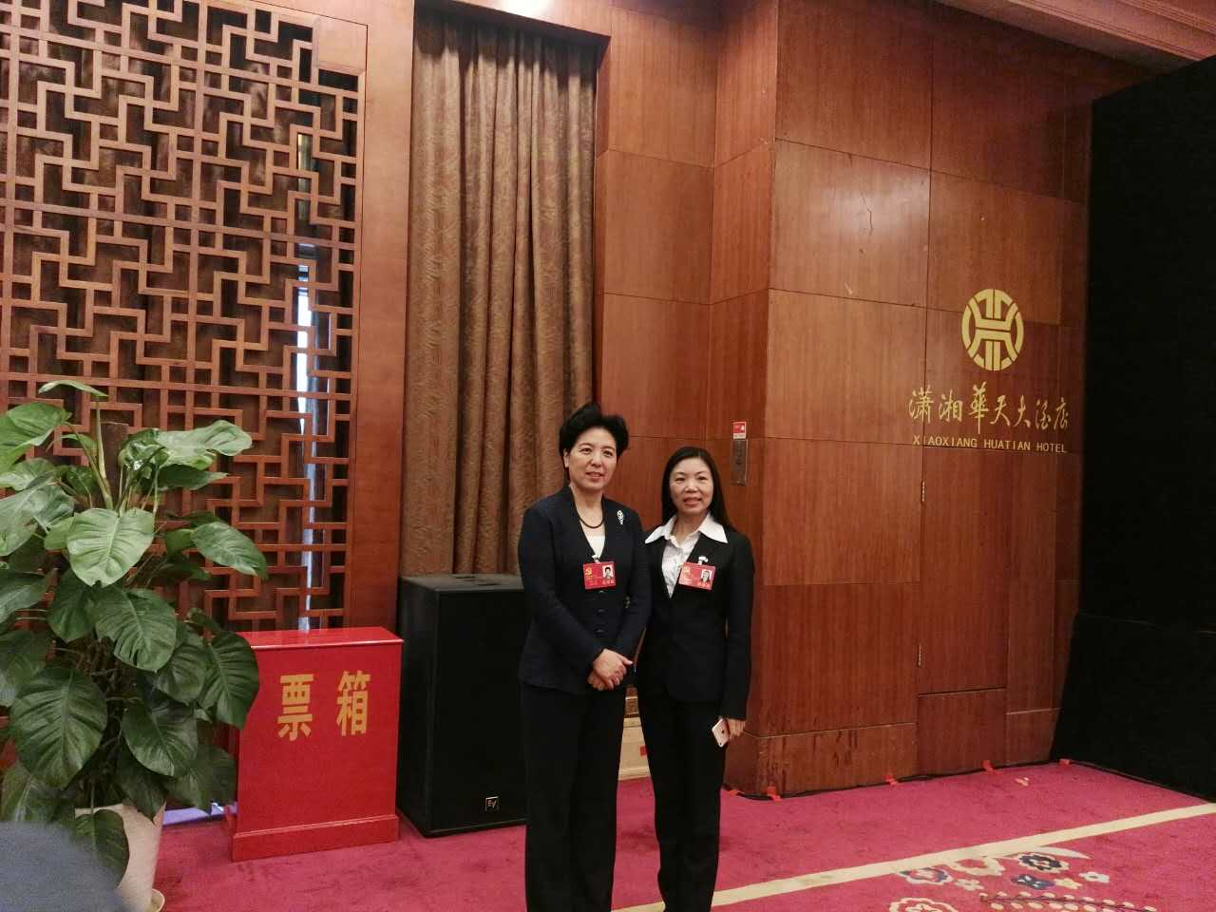

**图3-11朱再英在中共湖南省第十一次代表大会与省委副书记乌兰合影**

### 【典型案例16】学院教师在省说课竞赛中斩获三金一铜

在2017年湖南省高职院校专业课教师说课竞赛上，学院选拔参赛的四位教师成功斩获三金一铜。谭美蓉老师、钟葳老师获得两项专业课教师说课一等奖，罗惜春老师获得公共课教师说课一等奖，佘知资老师获三等奖。

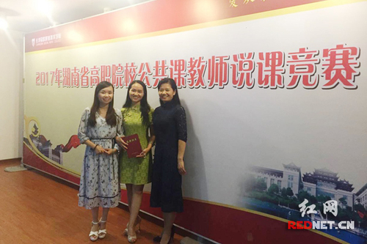

**图3-12学院教师在全省说课竞赛现场**

### （3）兼职教师队伍建设成效显著

2016年，学院通过提高企业兼职教师课酬，吸引了巴陵石化、湖南海利、株洲时代新材、索菲亚、湖南湘大比徳等知名企业能工巧匠参与教学，充实了兼职教师队伍，建成了一支常备、稳定的外聘教师队伍。

2017年，学院在2016年兼职教师队伍建设的良好基础上，加大了对兼职教师准入、考核、淘汰机制建设。一是在兼职教师的选用上，将标准提高到必须具有5年以上企业一线工作经验或具有高级技术职务的企业人员；二是以专业群为单位，根据在校生规模合理规划、动态调整兼职教师数量，确保各专业群兼职教师数量均衡；三是加强对兼职教师师德规范和教学能力提升培训，实施“1＋1”帮带计划，即1名校内骨干教师联系1名企业兼职教师，实现双方在教学、现场实践能力方面的互带互助互促，结对成长发展；四是从师德、教学过程、学生评价、教学效果等方面进行量化考核，推进兼职教师队伍整体素质。

**图3-13学院及全国高职院校2017学年兼职教师课酬总额示意图**

**数据来源：全国高职院校状态数据采集与管理系统**

## 3.6 校企合作育人

学院作为湖南化工职业教育集团的牵头学院，几年来，学院依托职教集团，校企、校际间合作共赢、优势互补，已初步形成了集团内部的产业链、师资链、信息链、技术推广链和就业链，促进了集团各成员单位的共同进步和发展，并带来了切实的利益。

### （1）深度融合，协同创新

依托职教集团成员单位，建立以纳米粉体材料、涂料涂装、分析检测、环境处理等技术研发应用与能源测试项目为载体的应用化工技术协同创新中心，按照企业生产环境建成应用化工技术、食品药品生产与检测、化工自动化技术等3个以上技术技能人才培养培训中心。共建了涂料研发与应用技术中心、化妆品生产与品牌推广中心、天然药物提取工程技术研发中心和自动化应用技术研创工作室等研发机构。同时，联合校友会，成立了华南涂料行业校友分会、华南化妆品行业校友分会，促成了学校与校友、社会企业以及与地方之间等方面的合作，进一步开拓校友、学校、地方互利互赢和共同发展的良好局面。

### 【典型案例17】华南化妆品行业校友分会在我校正式成立

6月10日，我校华南化妆品行业校友分会在母校新校区图书馆二号报告厅隆重召开成立大会，华南地区从事化妆品行业工作的近百名校友前来参会。华南化妆品行业校友分会是一个以行业建制的校友分会，开启了化妆品行业校友工作新篇章，该分会的成立对于华南地区化妆品行业校友之间的沟通交流、校友与母校之间的情感联络及资源的整合，具有重要历史意义。成立大会结束后，化工学院召集前来参加华南化妆品行业校友分会成立大会的全体人员在化工学院会议室召开座谈会，就化妆品专业建设、人才培养方案进行了深度座谈，党委书记刘望教授亲临会场，对该专业提出要求，同时也对校友们寄予了厚望。

[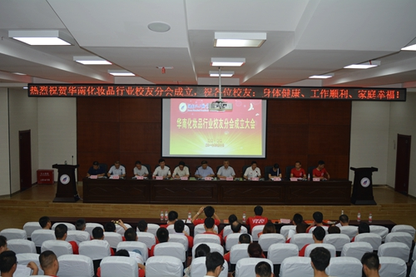](http://www.hnhgzy.com/upload/resources/image/2017/06/11/46855.jpg)

**图3-14 华南化妆品行业校友分会成立大会现场**

### （2）校企共育工匠人才

学院根据行业生产特点，通过归类生产与经营等企业人才需求订单，将同类需求企业订单组合成班，开展跨企业的“组合式订单培养”（见图3-15）。培养过程中，校企合作双方共同制定实施教学计划和人才培养方案，共同对学生进行全面教育和日常管理，邀请业内有良好学历背景及实践经验丰富的专家，结合专业课程的具体章节开设专题或承担一门专业课程教学（见图3-16），既丰富了课堂教学形态，又使教学内容得以紧贴行业、企业的最新发展动态，使培养过程更贴近企业岗位群需求。

**图3-15学院及全国高职院校2017学年主要合作企业订单培养人数占在校生人数比例**

**数据来源：全国高职院校状态数据采集与管理系统**

**图3-16学院及全国高职院校2017学年校企合作共同开发课程占开设课程总门数比例**

**数据来源：全国高职院校状态数据采集与管理系统**

### 【典型案例18】赛场夫妻档包揽全省铜行业仪表工技术比武冠亚军

在7月举行的江西省铜行业仪表工技术比武中，有着这样一对赛场夫妻档，一举包揽了仪表工比赛的冠亚军，可谓技惊四座！男的叫何志学，女的是卢益辉，他们是来自大山厂的一对年轻夫妻，同时俩人也是湖南化工学院校友。从学校毕业后便双双来到大山选矿厂，带着对电气行业的热爱成为了仪表工。一个“缘”字，把他俩系在了一起。三年前，他们有了一个自己的新家，却在不大的小院里腾出个小房间，成为他们平时鼓捣专业、练习技能的小场所。一分耕耘，一分收获。此次拿下全省比武的冠亚军，赢得了满堂喝彩！

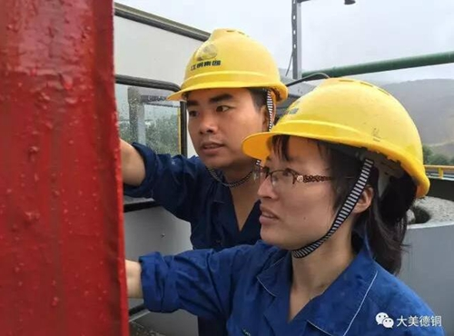

**图3-17 何志学与卢益辉在工作岗位上**

### 【典型案例19】校企共建学院 学生上课即上班

学院化妆品技术专业瞄准产业需求，从校企共建企业课程、“组合式订单培养班”、生产性实训基地等多样化、多层次校企合作，到试点成立梦采化妆品学院，探索混合所有制特色二级学院的建设，走出了一条职业教育服务湖南现代产业、促进产教融合的特色发展之路。四年以来，先后与湖南盛世国际有限公司等8家企业签订了订单培养/组合式订单培养协议，订单培养的学生占专业总人数的百分比50%。2017年，为进一步深化校企合作、产教融合，化妆品技术专业与广州梦采集团签订合作框架协议，共建梦采化妆品学院，形成校企共同育人载体，探索混合制二级学院育人新模式，人才培养与需求无缝对接 ，实现校企双赢。在梦采化妆品学院成熟的生产线上，学生们在不同的岗位上工作，产品在此生成并包装，学生还参与营销，成为时下流行的微商，真的是上课即上班，学生、员工合二为一。

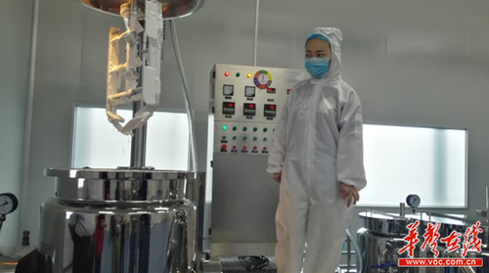

**图3-18 化妆品技术专业学生正在校内工厂生产线上实习**

### （3）以校友会为平台，为学院内涵发展添砖加瓦

优秀校友是学院办学质量的重要标志，是学院最生动的“品牌”形象，更是学院办学的宝贵资源。学院以校友会为平台，在校友中广泛开展关注母校发展、支持母校建设的一系列活动，倡导校友为母校建设献计献策，积极向母校提供人才培养与合作信息，为母校与地方、企业、科研院所建立合作关系牵线搭桥，大家正纷纷用实际行动回报母校。

### 【典型案例20】回母校办自己的化妆品工厂

学院2008级精细化学品生产技术专业校友肖满军根据所学专业知识，毕业后和同学杨鹏一起创业，创办了一家化妆品生产公司，经过几年的快速发展，公司规模不断扩大，万宁、屈臣氏、沃尔玛等国际大公司相继成为合作单位。2017年5月，杨鹏、肖满军与母校签订合作协议，投资数百万，由校方提供场地、基础设备，企业投入资金、生产性设备，在校内成立颜如玉生物科技股份有限公司，除正常生产运行外，还是化妆品专业校内生产性实训基地，真正实现了校企协同培养人才。

[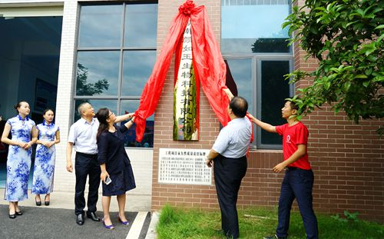](http://zjjt.hnhgzy.com/upload/resources/image/2017/06/13/47120.jpg)

**图3-19 省教育厅应若平副厅长、学院领导、公司代表为颜如玉公司揭牌**

## 3.7 课程（教学资源）建设

### （1）专业群课程体系建设取得明显进展

依据省级卓越校建设要求和《湖南化工职业技术学院特色专业体系建设三年规划（2017—2019年）》，2017年，学院每个专业群重按照“底层共享、中层分立、拓展互选”的建设理念构专业群课程体系，共整合、改造课程143门，专业群内三类课程建设取得明显进展（见表3-1），初步形成了集基础能力、专项能力与拓展能力培养于一体的专业群课程体系。同时，通过以专业群为单位对课程实施整合、改造，学院计开设课程总数由2016年的847门下降到2017年的664门，进一步提升了课程建设的有效性。

**表3-2学院专业群课程体系建设情况**

|  |  |  |  |
| --- | --- | --- | --- |
| **课程类别** | **共享专业课程** | **专业方向课程** | **拓展课程** |
| 化工生产技术专业群 | 8 | 18 | 16 |
| 化学与生物制药技术专业群 | 8 | 15 | 14 |
| 化工自动化技术专业群 | 6 | 18 | 13 |
| 化工装备制造技术 | 6 | 15 | 13 |
| 化工生产运营与管理专业群 | 6 | 18 | 19 |
| **合计** | **36** | **84** | **75** |

**数据来源：学院省级卓越高职院校建设项目2017年度建设数据（教务处）**

### （2）引入先进技术标准建设优质课程

跟踪行业新工艺、新技术，以工作过程为导向，以典型产品生产项目为载体，整合理论知识与实践技能，建设理实一体化的优质专业课程，并实现了动态更新教学内容、课程资源。2017年，学院引入国际先进职业标准5项、行业新工艺、新技术11项，建设了《甲醇生产技术》等17门专业核心课程，建成了省级名师课堂项目等省级以上优质课程31门。

### （3）多方投入共建数字课程资源

组织一线骨干教师基于云平台在教学过程中，自主开发与应用精细化、情境化的空间课程和MOOC/MOOT（即慕课与立体化教材）与社区课程，增强课前课后学习指导的针对性和师生交互便捷性，实现线上线下相结合的课堂教学翻转；针对性开发与应用微课，激活课堂，化解教学难点、增强课堂吸引力并满足学习者随时随地学习需求；系统开发单元测试题库，促进课程学习中“学、练”结合和随时随机检测；打造基于云空间的化工仿真教学平台，创建集化工文化、知识推广与专业教学于一体的化工数字博物馆，解决化工现场实训难问题，实现“人人、处处、时时”开放训练。

截止2017年，学院开发与应用院级空间课程317门、社区课程23门、单元测试题库95门、微课600余个；建设省级网络名师课堂17门、创新应用示范空间12个、中职教师线上培训《信息化教学设计》系列微课17个，并创建了基于空间的化工仿真教学平台和化工数字博物馆。

### 【典型案例21】学校与化学工业出版社合作开发数字课程资源

为了积极响应新时代广大学习者生态化学习需求，丰富立体化教学资源，助推化工高等职业教育教学改革，11月底，学校与化学工业出版社签订了教材与数字资源建设项目合作协议，本着互利共赢的原则，发挥各自优势，组织骨干教师开发与出版发行一批优质的数字教学资源。经双方研究，确定了刘小忠副教授的《有机化学实验实训》等10门课程为首批合作开发课程资源项目（见表3-3）。

**表3-3 学院与化学工业出版社合作共建数字课程资源名单**

|  |  |  |  |  |
| --- | --- | --- | --- | --- |
| **序号** | **承担单位** | **课程名称** | **主编及**  **联系方式** | **团队成员** |
| 1 | 化学工程学院 | 有机化学实验实训 | 刘小忠  13787334529 | 兰立新彭展英  谭美蓉胡彩玲 |
| 2 | 化学工程学院 | 无机化学实验实训 | 陈朝晖  13786337849 |  |
| 3 | 化学工程学院 | 无机化工生产技术与操作 | 颜鑫  13874129365 | 王罗强周国娥  钟岩亮 |
| 4 | 化学工程学院 | 化妆品原料与配方 | 张翔  18890237717 | 谭倩余小光  谢桂蓉李崇裔 |
| 5 | 化学工程学院 | 化妆品生产技术 | 陈文娟  18573106792 | 谢桂蓉魏义兰  刘小忠钟红梅 |
| 6 | 化学工程学院 | 化妆品质量检验技术 | 廖红光  18073310259 | 肖艳娟魏义兰  梁美东旭铁健 |
| 7 | 商学院 | 商务谈判 | 许刚慧  13975333760 | 熊美珍陈朝辉  钟建军 |
| 8 | 机电工程学院 | 机械工程材料与成型 | 肖爱武  13873351375 | 赖春明孟少明  向寓华谭海林  董明亮汪次荣 |
| 9 | 机电工程学院 | 工业机器人操作与编程 | 陈土军  18173261673 | 张军尹霞  左志坚廖申学  李红秀唐前鹏  聂辉文 |
| 10 | 自动化与信  息工程学院 | 现场仪表运行与维护 | 曾春霞  18907415745 | 李坤鹏何涛  李丽霞 |

**数据来源：学院省级卓越高职院校建设项目2017年度建设数据（教务处）**

## 3.8 教育信息化

自2011年，学院以世界大学城云平台应用为切入点加快了教育信息化建设。紧紧围绕学生“知识+技能+职业精神与态度”的培养需求，依据高等职业教育的特点与规律，借助信息技术元素，有效改造和优化基于行动导向的教学方法，**构建并推行了“1+n”信息化教学方式方法应用模式**（“1”是指基于信息技术，“n”是项目化、任务驱动式、案例式、问题导向等基于行动导向的多元教学方法，见图3-20），取得了显著教学改革成效并予以了推广应用。学院为省级教育信息化试点优秀学院、创新应用示范校，信息化教学创新经验荣获“第五届华夏高科技产业创新奖”,参加全国性成果展4次，光明日报等媒体报道50余次，在教育部信息管理中心组织高峰论坛等省级以上会议推介12场次，湖南工业大学、浙江机电等20余所省内外院校来校交流，学院教师分别到湘潭大学等15所兄弟院校进行信息化教学培训指导近30场次。

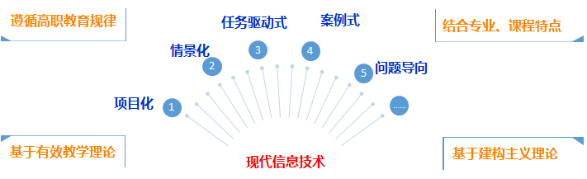

**图3-20 “1+n”信息化教学方式方法应用新模式示意图**

### （1）从试点到常态推进信息化教学方法创新应用

一是开发与应用多元、立体化课程资源。此项已在3.7 课程（教学资源）建设——（3）多方投入共建数字课程资源中阐述，此处不再重复。

二是全面推行信息化教学方式方法。学院从2014年始分专业遴选28门课程进行试点，采取课程团队协同创新模式，开展以基于云平台和“五分钟”课程（微课）等碎片化资源建设为基础的信息化教学方式方法应用探索。并将巧用信息技术作为每年一度的“十佳优质课堂”评选及日常评教的课堂评价重要指标之一（见图3-21），从点到面推进信息化教学方法应用的课程改革，形成了“基于云空间的思政‘教学做养’混合式教学”、“基于云平台的项目化教学”、“多维立体化教学”等12种特色化教学方法和“1+n”信息化教学方法应用新模式。

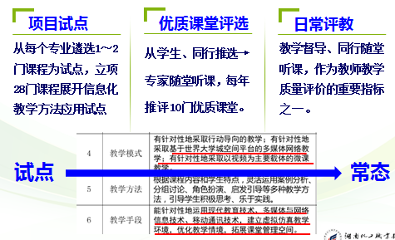

**图3-21 信息化教学方式方法应用从试点走向常态**

### （2）实施流程再造式教学管理助力信息化教学方法应用

依据高职教育规律，坚持实用、优化、特色三种原则，针对教师考核评价不科学、顶岗实习管理难等现实问题，自2012年下半年始，创建“教务管理”、“教学督导”、“德馨园”等教育教学主题空间，推行基于云空间的教师教学资料审核、顶岗实习与毕业设计等管理，通过开发小插件实现对教师临时调课等教务工作进行流程再造管理；自2013年上半年始，推行文化选修和自修课基于空间教学与课程考核的教学模式改革，实行“线上线下”、“现场讲座与在线指导”相结合的教学组织方式。2014年，线上线下学习相结合教学方式逐步推行到部分必修课程和订单培养班教学。2016年，开始探索校内和校际间学分（课分）互认机制。按照四个流程再造基本步骤（见图3-22），结合各个岗位工作特色，实施基于云平台的教务流程再造管理，加强教学过程监控与考核。

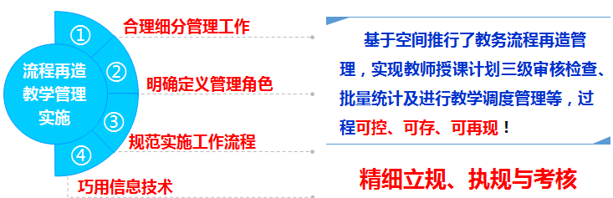

**图3-22流程再造教学管理实施基本范式**

### （3）构建四项长效机制促进信息化教学应用持续推进

按照“宣传动员，培训推进”的工作思路，将信息化教学理念培训和信息技术应用能力纳入教师继续教育培训体系，让每一位专任教师和每届新生每年都有且必须参加培训；采取“应用导向，项目驱动”的工作机制，每年系统设计、统筹安排、合理布局展开信息化教学项目与竞赛活动，将信息化技术应用与日常教学改革融合；依据“系统设计、分步指导、由试点到常态化”的工作策略，不断修订和完善学院各项信息化管理制度和相应的奖惩激励机制，推行了《教师信息化教学应用能力标准》（见图3-23）；将信息化建设工作情况纳入年度考核，信息化教学竞赛与项目建设列入职称评定、评优评选指标体系，形成“培训促进、项目驱动、考核激励、标准引领”的长效机制，确保了 “1+n”信息化教学方式方法应用模式持续推进。

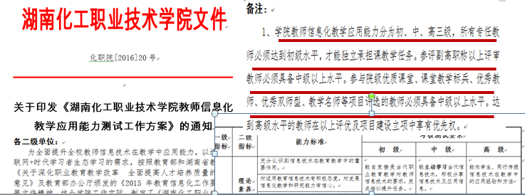

**图3-23 学院印发教师信息化教学应用能力测试工作方案的通知文件**

近五年来，教师参加省级以上信息化教学大赛、微课比赛获奖82项，获奖率98%，其中，国家级一等奖3项，二等奖7项，省级一等奖15项；省级团体一等奖2项；刘小忠、李菡、肖爱武等15位一线教师成为信息化教学培训师。学院教师在信息化教学实践中出版专著2部，参编2部（见图3-24），公开发表论文120余篇，主持省级以上相关课题30余项。

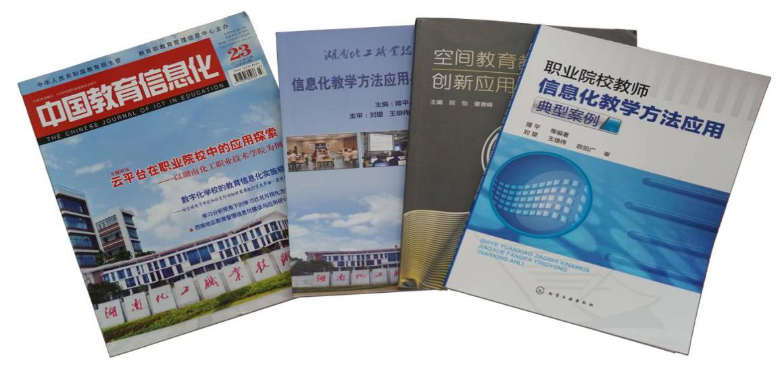

**图3-24 学院教师编著或参编理论著作和期刊专栏样图**

### 【典型案例22】学院教师参加2017年全国职业院校信息化教学大赛喜获佳绩

11月25日至27日，2017年全国职业院校信息化教学大赛在济南举行，我校派出的三个参赛代表队均喜获佳绩：罗惜春、邓滢、王新利代表队在信息化课堂教学赛项上喜获一等奖。余小光、张翔、刘小忠代表队和郭君、杨孝辉代表队在信息化教学设计赛项上分别喜获二等奖和三等奖。据悉，大赛共分为中等职业教育组、高等职业教育组和军事职业组。每组均设立信息化教学设计赛项、信息化课堂教学赛项、信息化实训教学赛项。今年共有372件参赛作品入围现场决赛，其中，中职组信息化教学设计比赛117件，信息化课堂教学比赛51件，信息化实训教学比赛31件；高职组信息化教学设计比赛102件，信息化课堂教学比赛44件，信息化实训教学比赛27件。本次大赛各赛项（含高职组、中职组、军事职业教育组三个组别的信息化教学设计、信息化课堂教学、信息化实训教学赛项）共决出一等奖160名，二等奖240名，三等奖415名。

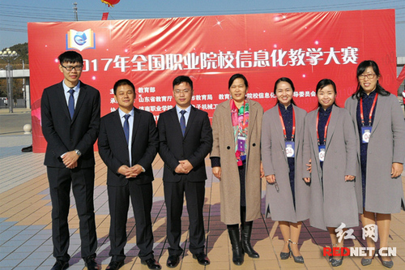

**图3-25学院领导与参加国赛决赛团队成员在赛场外合影**

### 【典型案例23】学院在省信息化教学大赛中获一等奖5项

7月16日至7月18日，由湖南省教育厅主办的2017年湖南省信息化教学大赛隆重举行。本届大赛设立了信息化教学设计、信息化课堂教学和信息化实训教学三个赛项。今年是我省近年来信息化教学大赛参赛作品数量最多的一年，全省共报送了911件参赛作品，其中，高职组共计453件，中职组458件。初赛环节遴选出115件作品进入决赛。我院以总分第一的成绩获2017年湖南省信息化教学大赛团体一等奖。个人赛项中，获得一等奖4项，二等奖8项，三等奖7项。

## 3.9 质量保障措施

### （1）以内部诊改深化质量意识

科学制定了学院年度质量目标、标准和制度体系，明确了各二级单位质量保障的责任。坚持以质量为核心，将诊改工作与常规工作相融合，促进院校内部治理形态、教学形态、组织形态和办学形态的转变，助力学院内涵发展。

### （2）以专项督导深化质量效益

学院督导处通过行政督导、教学督导、项目督导和常规检查等方式，定期或不定期地对各专项工作进行检查，给予评价并提出建设性意见，为推进学院工作提供依据，保证学院规章制度的贯彻执行和工作目标的实现。

**图3-26 学院2016-2017学年教师听课评级分布图**

**数据来源：学院督导处**

**图3-272016-2017学年学生到课率抽样情况**

**数据来源：学院督导处**

# 4 政策保障

## 4.1政策落实表

2016年，学院立项省级卓越高职院校项目；2017年，省级教育行政部门采取了一些列措施，从政策、经费等多个方面给予学院发展支持。

**表4-1 落实政策表**

|  |  |  |  |  |  |  |
| --- | --- | --- | --- | --- | --- | --- |
| **院校代码** | **院校名称** | **指标** | | **单位** | **2016年** | **2017年** |
| 13043 | 湖南化工职业技术学院 | 1 | 年生均财政拨款水平 | 元 | 9173 | 12262 |
| 其中：年生均财政专项经费 | 元 | 1068 | 2084 |
| 2 | 教职员工额定编制数 | 人 | 870 | 870 |
| 在岗教职员工总数 | 人 | 567 | 573 |
| 其中：专任教师总数 | 人 | 370 | 382 |
| 3 | 企业提供的校内实践教学设备值 | 万元 | 277.5 | 734 |
| 4 | 生均企业实习经费补贴 | 元 | 40 | 40 |
| 其中：生均财政专项补贴 | 元 | 0 | 0 |
| 5 | 生均企业实习责任保险补贴 | 元 | 60 | 60 |
| 其中：生均财政专项补贴 | 元 | 0 | 0 |
| 6 | 企业兼职教师年课时总量 | 课时 | 17672 | 20178 |
| 年支付企业兼职教师课酬 | 元 | 2385700 | 2734000 |
| 其中：财政专项补贴 | 元 | 0 | 0 |

## 4.2 创新发展行动计划引领学院内涵发展

为贯彻落实教育部《高等职业教育创新发展行动计划（2015－2018年）》（教职成[2015]9号）和湖南省教育厅《湖南高等职业教育创新发展行动计划（2016-2018年）》（湘教发[2016]7号），学院制定了《湖南化工职业技术学院创新发展行动计划实施方案（2016-2018年）》。同时承担了省级教育行政部门创新行动计划建设任务43项、项目15项，承担了化工行指委创新行动计划建设项目11项，经过全年扎实推进，所有任务年度绩效指标均全部完成。

## 4.3 湖南省卓越计划助力学院冲优质、争一流

2017年是学院省级卓越高职院校项目建设开局年，也是项目建设的丰收年。按照学院党委要求：要充分认识省级卓越高职院校项目建设在学院“冲优质、争一流”中基础性作用和学院“十三五”建设中的重要性，将省级卓越高职院校项目建设常规性工作要整体前移，争取标志性成果完成率要过半。学院按照《湖南化工职业技术学院省级卓越高职院校项目建设实施方案》所确定的建设思路、总体建设目标，严格执行党委决定，进一步明确和细化特色专业群、师资队伍、治理能力、智慧校园、创新创业教育体系七个子项目的各项目标任务；建立健全项目推进、监控、奖惩办法；实行项目负责制，实施任务分解，确保责任落实到项目组、落实到部门（学院）、落实到人头，加强项目管理机构职能，有效统筹协调各二级学院开展专业群建设。截止目前，各子项目常规性工作已完成近三分之二，取得省级标志性成果87项，国家级标志性成果13项，出色完成了党委制定的项目建设年度目标。为学院“冲优质、争一流”奠定了良好基础。

**图4-1 学院省级卓越校建设标志性成果完成情况**

**数据来源：湖南化工职业技术学院省级卓越高职院校项目实施方案**

## 4.4 经费保障

2017年，学院生均经常性财政拨款为12262元，比上年提高了33.67%（见图4-2），生均经常性财政拨款水平增长明显。财政性教育经费所占比例不断提升，已超过学院办学经费的半数，达到58.5%（见图4-3），

**图4-2 学院生均经常性财政拨款情况**

**数据来源：全国高职院校状态数据采集与管理系统**

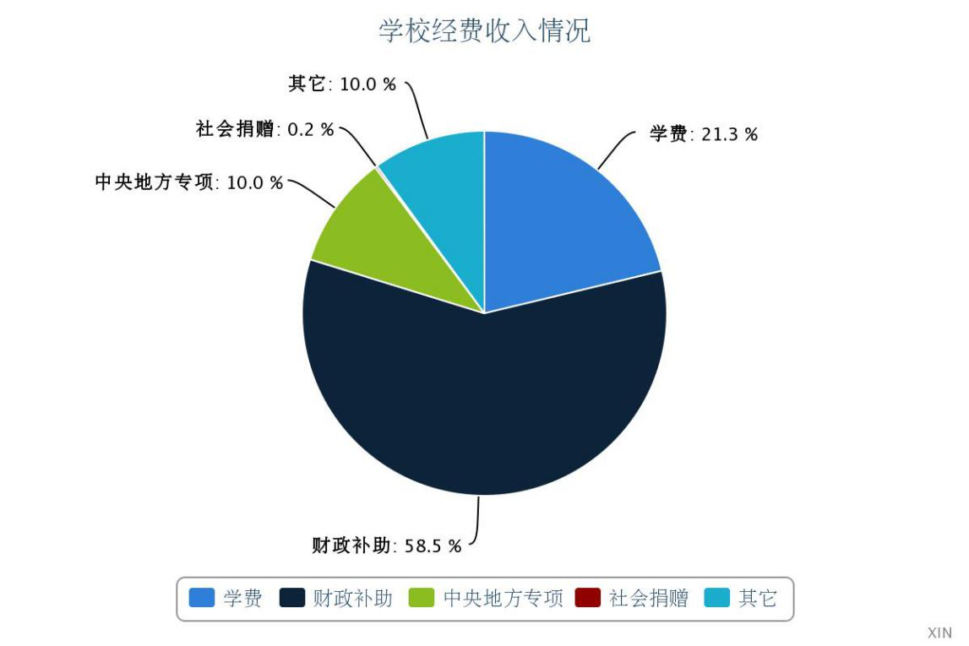

**图4-3 学院经费收入情况示意图**

**数据来源：全国高职院校状态数据采集与管理系统**

# 5 国际合作

## 5.1 国际影响表

2017年，学院广泛开展与国际知名院校和职业教育发达国家院校的校际交流与合作。努力服务“一带一路”战略中国化工企业走出去，不断拓展、深化国际交流与合作项目，取得了较好的成绩。

**表5-1 国际影响表**

|  |  |  |  |  |  |  |  |
| --- | --- | --- | --- | --- | --- | --- | --- |
| **院校代码** | **院校名称** | **指标** | | **单位** | **2016年** | **2017年** | **备注** |
| 13043 | 湖南化工职业技术学院 | 1 | 全日制国（境）外留学生人数（一年以上） | 人 | 0 | 0 | —— |
| 2 | 非全日制国（境）外人员培训量 | 人日 | 0 | 75 | —— |
| 3 | 在校生服务“走出去”企业国（境）外实习时间 | 人日 | 405 | 405 | —— |
| 4 | 专任教师赴国（境）外指导和开展培训时间 | 人日 | 360 | 441 | —— |
| 5 | 在国（境）外组织担任职务的专任教师人数 | 人 | 0 | 0 |  |
| 6 | 开发国（境）外认可的专业教学标准和课程标准数 | 个 | 1 | 1 | 应用化工技术专业教学标准被埃塞俄比亚认可。 |
| 7 | 国（境）外技能大赛获奖数量 | 项 | 0 | 0 |  |

## 5.2 合作培养

基于学院近年来国家交流考察情况，2017年，学院与美国、加拿大、新西兰、马来西亚、泰国等国家多所高校签订合作培养协议，联合培养国际化人才。启动了美国日内瓦学院3+X专升本项目、加拿大哈利法克斯语言学院“免雅思、托福、中介”专升本转学分留学加拿大直通车项目、马来西亚英迪国际大学3+X专升本项目、泰国斯坦佛国际大学X+2+1本硕项目等海外学历提升项目。截至目前，已完成了与加拿大王子岛大学进行化工应用技术、计算机网络技术、市场营销、会计4个专业的学分互认工作，正在与英迪大学进行了计算机网络技术、软件技术等专业的学分互认工作。



**图5-1 学院与加拿大哈利法克斯语言学院签署“免雅思、托福、中介”专升本转学分留学加拿大直通车项目合作协议**

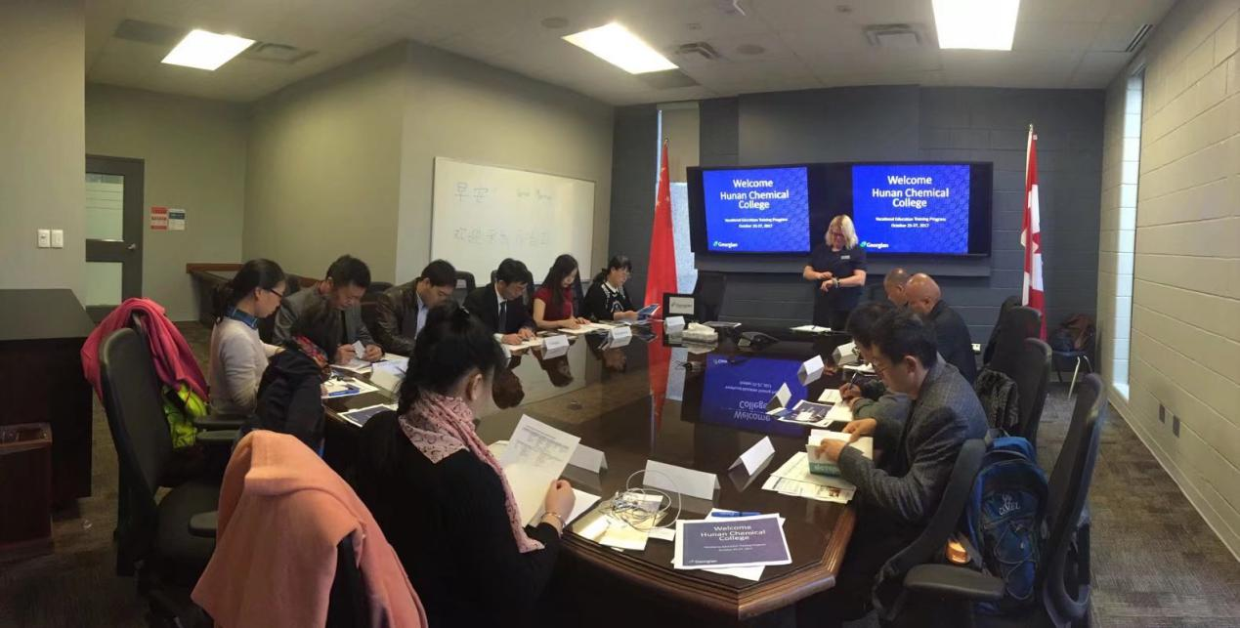

**图5-2 学院与加拿大乔治亚学院研讨学分互认实施框架**

## 5.3 双向交流

学院积极开展教师国外研修培训工作，共选派骨干教师及教学管理人员共28人赴境外进行短期研修，选拔27名化工类专业优秀学生到马来西亚英迪大学开展游学夏令营活动。通过海外研修与游学，帮助师生开拓国际视野。接收了新西兰凯特师生15人来校访问交流。

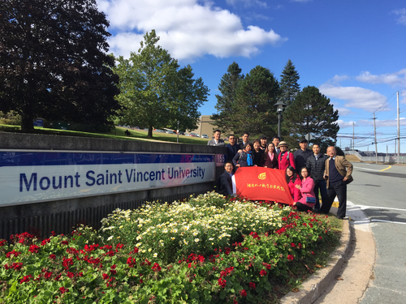

**图5-3 学院教师在加拿大圣文森山大学考察交流**

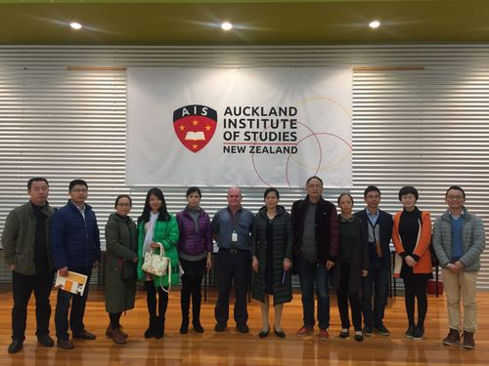

**图5-4 学院教师在新西兰奥克兰商学院考察交流**

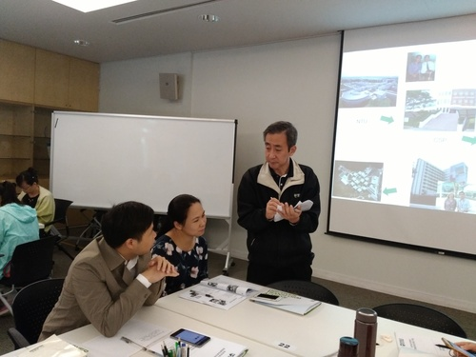

**图5-5 学院教师在新加坡南洋理工大学交流学习**

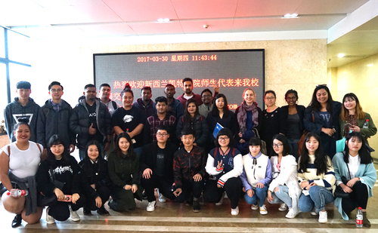

**图5-6 新西兰凯特师生来校交流学习**

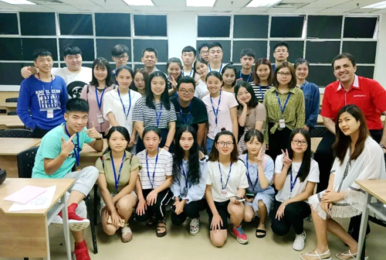

**图5-7 学院学生在马来西亚英迪国际大学交流学习**

# 6改革创新

## 6.1 完善顶层设计，办学思路和定位更加清晰准确

### （1）完善顶层设计

深入学习国务院和省委、省政府《关于加快发展现代职业教育的决定》等文件精神，结合学院实际开展讨论20余次，邀请省内外知名职教专家来校指导、讲座30余次，更新办学理念，进一步明确了“根植化工，坚持走内涵式、开放型、特色化、创新驱动发展道路”的办学思路，确立了“创建办学特色鲜明的卓越高职学院”的办学目标与类型定位、明晰了“立足湖南、辐射全国，提升引领化工产业发展”的服务面向定位、“培养具有‘工匠精神’、能适应化工智能制造、精准作业与服务要求的高素质技术技能人才”的人才培养定位。

### （2）创新产教融合办学模式

与巴陵石化等企业合作，成立了包括涂料应用技术研发与生产中心在内的“应用技术协同创新中心”，与兴隆新材料公司合作建立了国家级企业技术中心，与广东梦采生物科技公司签订了建立企业特色学院合作协议，启动了项目建设。大力推行集团化办学，与湖南化工职教集团内企业开展订单培养、技术合作等指标比五年前年增长了4倍以上。

### （3）大力推进开放办学

与美国日内瓦学院、马来西亚英迪大学等签订合作协议，开展国际交流互访13次，送培师生193人；与兄弟院校开展经验交流40余次；承办中国制造2025与职业教育创新发展论坛等省级以上各种教学和理论研讨活动17次，接待校外师生5000余人次；开展社会培训14000余人次，承接省中高职骨干教师培训8期800余人。

## 6.2 坚持特色与创新，专业群建设取得新突破

### （1）完善专业动态调整机制

在湖南海利集团等龙头企业设立了15个岗位监测站，完善了“两对准、两调整”的专业动态调整机制。

### （2）调整优化专业结构

对接高端专用化学品(药品)生产，新增了化妆品技术等3个专业，构建了5个专业群，明确了3个重点建设专业群。化工生产技术专业群立项为省示范性特色专业群，说专业群竞赛获省级一等奖。

### （3）高标准建设对接现场紧密的生产性实训基地

建设了化工单元操作等实训中心5个。其中，投资2000余万元建成以煤制甲醇综合实训车间为中心的国内一流校内仿真工厂，承担兴隆化工等企业1000余名员工和中南大学等300余名学生生产性实训。《中国教育报》头版对学院生产性实训基地资源共享服务进行了报道。

## 6.3 坚持固本强基，师资队伍建设获得新成就

### （1）完善教师队伍建设长效机制

2015年以来，修订了“双师”教师认定办法，制定了教师信息化应用能力标准等8个教师管理制度，进一步完善了教师队伍建设机制。

### （2）实施“拔尖创新人才支持计划”

特聘美国优创公司董事长谭飞博士为客座教授，聘请刘卫东、罗和安等行业知名专家5人及邹浪、李春等技能大师6人。新增教授4人、全国行业名师2人、“黄炎培”杰出教师2人，引进企业骨干技术人员7人、博士6人，聘用外籍教师2人，建立了名师和大师、教授与博士工作室10个；送教师到企业挂职锻炼20人、到境外研修76人。

### （3）加强了教学团队建设

完善了《兼职教师管理办法》，将企业兼职教师课酬提高一倍，吸引了索菲亚等知名企业100余名能工巧匠来校教学；制定了课堂教学质量提升方案，开展了课堂十佳及教学标兵评选，营造了争上“优”课的良好氛围。应用化工技术、制药技术专业教学团队获评全国石化工业优秀教学团队。

## 6.4 完善治理体系，治理能力迈上新台阶

### （1）完善治理结构

制定了具有学院特色的章程，进一步落实了党委领导下的校长负责制，完成了学术委员会的换届并优化了成员结构，突出教授治学；成立了5个二级学院，推行校院两级管理。学院章程建设立项为“湖南省现代大学制度建设项目”。

### （2）加强制度机制建设

加快完善与章程配套的制度体系建设，废除制度20个、修订完善制度40个、新建制度15个，完善了运行机制。

### （3）加强校园综合治理

学院先后获厅委直属单位综治工作(平安建设)“先进单位”称号，被市、区政府分别评为“社会管理综合治理先进单位”。以省级“平安高校”建设为抓手，强化规范管理，连续三年实现六个“零”综合治理目标。

# 7服务与贡献

## 7.1 服务贡献度

2017年，学院持续贯彻落实高等职业教育创新发展行动计划任务，以省级卓越高职院院校项目建设为龙头，不断深化内涵发展，社会贡献度不断提升。主要表现为：

### （1）服务企业发展的高素质技术技能人才培养工作成效突出

一是毕业生规模较上一年度增长485人，且留在湖南本地就业较上一年度增加4.2个百分点，对本地经济发展的服务贡献度不断提高。二是到500强企业就业比例增长5.27个百分点，学生就业竞争力明显提升。

### （2）服务企业发展的项目合作不断开创新局面

2017年，学院为企业开展各类人员培训100余场次，实施职业资格鉴定500余人次，为企业技术升级、员工职业发展夯实了基础；与合作企业开展技术研发与服务为主的横向项目合作50余项，服务企业技术、工艺改造，每年为企业节省成本近数百万元，创造经济价值约2000万元。

### （3）服务社区的能力建设越上新的台阶

学院利用场地优势和学院教师的智力优势等，不断深化社区教育服务工作，累计立项社区教育课程23门，全年为社区居民开放学院场馆37场次，举办健康保健、通识教育类公益性科普讲座53场次，为丰富社区居民生活提供了强有力的支撑。

**表7-1 服务贡献表**

|  |  |  |  |  |  |  |
| --- | --- | --- | --- | --- | --- | --- |
| **院校代码** | **院校名称** | **指标** | | **单位** | **2016年** | **2017年** |
| 13043 | 湖南化工职业技术学院 | 1 | 全日制在校生人数 | 人 | 8005 | 9511 |
| 毕业生人数 | 人 | 1993 | 2478 |
| 其中：就业人数 | 人 | 1856 | 2425 |
| 毕业生就业去向： | — | — | — |
| A类:留在当地就业人数 | 人 | 835 | 1142 |
| B类:到中小微企业等基层服务人数 | 人 | 1179 | 1214 |
| C类:到500强企业就业人数 | 人 | 763 | 1079 |
| 2 | 横向技术服务到款额 | 万元 | 58.8 | 157 |
| 3 | 纵向科研经费到款额 | 万元 | 197.2 | 75.5 |
| 4 | 技术交易到款额 | 万元 | 0 | 0 |
| 5 | 非学历培训到款额 | 万元 | 521.9 | 873.27 |
| 6 | 公益性培训服务 | 人日 | 1431 | 10373 |
| 主要办学经费来源（单选）：省级（√） 地市级（）  行业或企业（） 其他（） | | | | |

## 7.2 服务湖南“1274”行动

学院对接湖南省重点产业布局专业群建设。对接12大重点产业中新材料、新一代信息技术产业、生物医药及高性能医疗器械、节能环保、高档数控机床和机器人等产业，动态调整专业，合理组建专业群。2017年，学院加大对服务我省重点产业的对口专业宣传力度，服务以上产业在校生人数净增长1294人，增长率达41.94%（见图7-1）。

**图7-1 学院服务湖南6大重点产业学生规模情况**

**数据来源：全国高职院校状态数据采集与管理系统**

## 7.3 服务“一带一路”战略

为进一步深化职业教育国际交流与合作，打造职教合作样板工程，推动专业教育标准、课程、师资“走出去”，服务国家“一带一路”国家战略，学院有计划、有步骤地加强与“一带一路”沿线国家的教育合作，不断提高学院国际化办学水平。基于学院近年来国家交流考察情况，学院已与马来西亚、泰国等国家多所高校签订合作培养协议，联合培养国际化人才。启动了马来西亚英迪国际大学3+X专升本项目、泰国斯坦佛国际大学X+2+1本硕项目等海外学历提升项目。目前，正在与英迪大学进行了计算机网络技术、软件技术等专业的学分互认工作。

### 【典型案例24】泰国职业教育代表团应邀来我校交流考察

10月22日，泰国教育部职业教育委员会负责人、泰国“一带一路”基金会主席特别助理、泰国十余所职业院校负责人组成的代表团交流考察，共商职业教育国际交流合作大计。双方将进行化工类、制药类、机电类专业教育标准与师资、课程的输出，包括平台课程共建、专业教师派出、泰方教师来华接收培养、专业课程泰国本土化等系列合作。

湖南省教育厅副厅长应若平发表讲话。她希望，活动的成功举办，能成为提升湖南职业院校对外开放质量和水平的新起点，培养适应国内与国际两个市场的国际化高素质技术技能型本土人才，搭建湖南职业院校国际交流合作新的桥梁和平台。

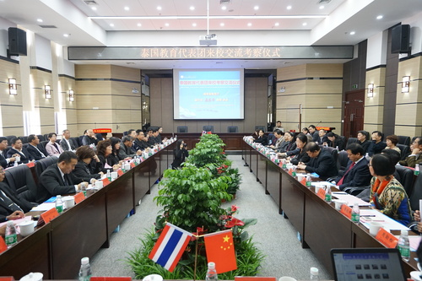

**图7-2学院与泰国职业教育交流考察座谈会现场**

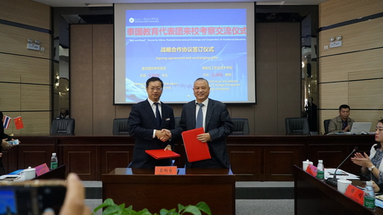

**图7-3 湖南化工职院与唐风国际教育集团签订战略合作协议**

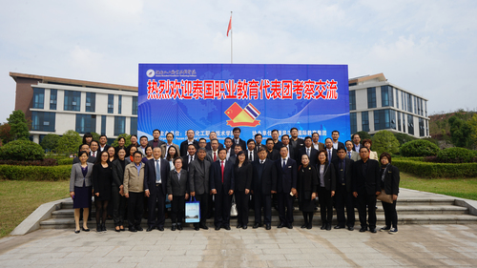

**图7-4 会议结束后，全体参会人员至图书馆前合影留念**

### 【典型案例25】埃塞俄比亚最大的化工项目来校洽谈员工培训

8月14日，埃塞俄比亚 EFFORT 集团代表Mr. Hatsey，Mr.Teklehaimanot, Mr.Mehari，中国轻工业长沙工程有限公司埃塞俄比亚6万吨/年EPC总包项目开车经理李小东、PVC项目负责人张成峰等一行来学校考察，并洽谈埃塞俄比亚员工培训事宜。该项目是埃塞首个、也是最大的化工项目，对该国盐化工行业发展具有示范意义，并将显著带动当地就业及上下游产业的发展，为埃塞俄比亚带来经济、社会、环保综合效益。为确保项目顺利推进，公司拟选拔60名埃塞俄比亚骨干技术人员到中国进行为期三个月的理论知识培训、六个月的岗位操作培训，后续还要到埃塞俄比亚为200名以上一线员工进行培训，培训内容涉及化学工艺、自动化仪表、机械、电气及安全生产等。为主动服务“一带一路”国家战略，努力提升学校国际影响力，学校拟承接该项目员工培训。

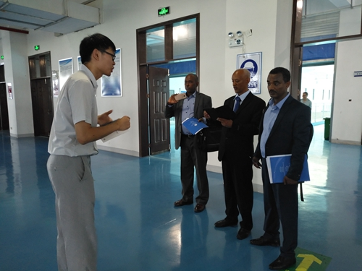

**图7-5 化工学院张翔博士向外宾们介绍化工实训基地**

## 7.4 服务企业

### （1）服务本行业、本地区的高素质技术技能人才支撑

据《麦可思——湖南化工职业技术学院应届毕业生培养质量评价报告（2017）》调查数据显示：学院2017届就业率为97.86%，其中83.8%的毕业生选择“受雇全职工作”（见图7-2）。就业的毕业生中有46.1%的人在湖南省就业，就业城市主要集中在长沙、株洲（见表7-2）。从就业领域来看，毕业生在“化学品、化工、塑胶业”就业的比例较高（见表7-3），主要从事“生物/化工”（21.7%）相关职业，本校毕业生的就业情况较好地体现了本校的办学特色，为本地化工领域的发展贡献了大量专业技术技能型人才。



图7-2 学院毕业生去向分布示意图

**数据来源：麦可思——湖南化工职业技术学院应届毕业生培养质量评价报告（2017）**

表7-2 学院毕业生主要就业城市需求变化趋势

| **城市名称** | **2015届（%）** | **2016届（%）** | **2017届（%）** | **变化趋势** |
| --- | --- | --- | --- | --- |
| 长沙 | 17.9 | 23.9 | 23.9 | ↑ |
| 株洲 | 6.8 | 9.4 | 10.1 | ↑ |
| 深圳 | 9.0 | 8.8 | 8.0 | — |
| 广州 | 5.7 | 4.6 | 5.1 | — |
| 东莞 | 2.9 | 4.6 | 4.5 | ↑ |

**数据来源：麦可思——湖南化工职业技术学院应届毕业生培养质量评价报告（2017）**

表7-3 学院毕业生主要行业类需求变化趋势

| **行业类名称** | **2015届（%）** | **2016届（%）** | **2017届（%）** | **变化趋势** |
| --- | --- | --- | --- | --- |
| 化学品、化工、塑胶业 | 29.6 | 30.9 | 30.8 | — |
| 电子电气仪器设备及电脑制造业 | 7.7 | 10.9 | 7.0 | — |
| 建筑业 | 3.4 | 3.0 | 6.2 | ↑ |
| 机械五金制造业 | 5.0 | 6.5 | 4.9 | — |
| 金融（银行/保险/证券）业 | 5.0 | 8.0 | 4.9 | — |
| 零售商业 | 5.0 | 6.7 | 4.8 | — |

**数据来源：麦可思——湖南化工职业技术学院应届毕业生培养质量评价报告（2017）**

### （2）助力企业发展的应用技术研发与服务

学院服务于地方经济发展，制定了应用技术研发与服务团队管理办法，落实学院《教师社会服务成果考核与奖励办法》，为教师搭建开展应用技术研发与服务的平台，创设良好的软硬件环境。建设了12应用技术研发与服务团队，近五年来申请专利48项，授权专利22项，其中发明专利6项。近三年，为中国中车株洲电力机车有限公司、株洲旗滨集团、湘潭九华国家级经开区等100家企事业单位提供技术改造、工艺革新、产品孵化等技术服务100余项，技术服务经费600余万元。助推中小企业技术升级。提升了学院教师服务中小微企业发展的能力。

## 7.5 精准扶贫

“脱贫攻坚是一场读秒的决战，精准扶贫，要输血更要造血。”学院党委精确解读扶贫之“因”、扶贫之“思”、扶贫之“力”，将精准扶贫与专项工作相结合、与党建活动相结合，用实际行动贯彻落实党的十九大精神，为全面决胜小康社会做出化院人的贡献。

### （1）实施基础扶贫，打造“造血式”大环境

是教育厅的定点扶贫村，其中，学校有三个对口扶贫户，自2014年实施精准扶贫以来，学校高度重视扶贫工作，学院党委刘望书记、王雄伟校长和班子成员及相关部门负责人先后多次到坪溪村现场调研，与贫困户一起共商脱贫攻坚大计。三年来，为贫困户新建了水泥路、安全护栏、修缮了住房等，在学校和教育厅驻村组的共同努力下现已彻底摆脱了贫困，进一步改善了生活状况。

### （2）实施产业扶贫，培育增收内生动力

授人以鱼，不如授人以渔。学校在倾力帮助每一户进行生活环境改善的同时，想尽办法帮助扶贫对象拓展收入渠道、稳定经济来源，全面提升生活水平。在怀化市溆浦县坪溪村，鼓励资助鱼塘改造，因地制宜推广种植果树、茶树等经济作物，实现长期受益。通过对郴州市宜章县赤石乡的实地考察，结合当地有机大米的种植情况，实施了电商扶贫帮助计划，从种植生产规模、销售渠道、市场细分、包装设计等全程给予指导帮扶，打开了赤石乡有机大米在市面火爆销售喜人局面。

### （3）实施教育扶贫，提升就业创业能力

扶贫先扶智,治贫先治愚。一方面，组织贫困家庭劳动力参与“雨露计划”、“新型农民职业培训”等培训工程，力争每个贫困家庭劳动力都能掌握一项就业创业技能。另一方面，成立帮扶基金，加大对校内贫困学生的帮扶力度。郑重承诺:不能落下一个真正贫困的学生。对“建档立卡家庭经济困难学生”“农村低保家庭学生”“孤残学生”“农村特困救助供养”“家庭遭遇自然灾害”“突发事件”七类重点资助对象进行摸底和反复核对,实施精准帮扶。

### 【典型案例26】郑重的承诺：不能落下一个真正贫困的学生

针对家庭及及困难学生，学院制定了一系列的相关措施，对七类重点资助对象进行摸底和反复核对，实施精准帮扶。学院化工1415班的一名同学，小时候在家时因意外事故导致面部被烧伤，父母都是普通工人，家庭情况比较困难，但她仍坚持完成高中学业，以优异的成绩考入湖南化工职院。她在校期间表现优秀，学习成绩优异，获得学院特批的对品学兼优的同学给予的困难补助，学院党委书记刘望将补助金3000元交予到她手上，叮嘱她好好学习，克服困难，完成好学业以回馈社会。不仅仅是补助金的支持，学院领导的关怀一直伴随她毕业并找到了一份自己满意的工作。

# 8 问题与挑战

## 8.1 学院发展面临的主要问题

在化工产业转型升级背景下，学院面临技术技能人才培养新要求和形成提升引领区域化工产业发展能力的新挑战，要实现从“建卓越 创优质 争一流”的目标，在内涵发展、特色发展与创新驱动发展方面还存在一定差距。

### （1）校企合作、产教融合长效机制尚不健全

开放、资源整合观念不够新，创新源动力不足，保障条件有限，导致合作企业中龙头和知名企业的比例不高，深度合作有影响的项目、校企应用技术协同创新项目及专利成果推广应用数量不多。

### （2）领军人才引进培养和教师应用技术研发服务能力还有一定差距

领军人才引进与培养力度不够，教师应用技术研发与服务能力建设机制不健全，导致名师大师等领军人才不足，专业(群)带头人行业知名度和影响力不够，教师应用技术研发与服务能力不能很好满足企业需求。

### （3）治理运行机制需进一步完善

以章程为统领的制度、标准体系还不健全，内部质量保证诊断与改进体系不完善，与质量诊改、评价考核配套的分配与激励机制有待改进，现有制度体系还不能完全满足现代大学治理需要。

## 8.2 工作展望

根据学院第二次党代会确定的未来五年学校事业发展总体思路与发展目标，未来五年具体目标为“建卓越、创优质、争一流”，三年高标准完成卓越校验收，四年内力争进入200所之一的国家优质校，五年内力争进入全省6所之一的一流高职院校。

学院将以我省职业教育“双一流”建设为引领，坚持“根植化工、合作育人、创新驱动、铸造品牌”办学理念，紧密对接高端专用化学品和药品生产，优化专业设置，高标准打造化工特色专业集群；围绕服务产业和地方经济、学生成长成才、学院自身发展的战略目标，校企深度合作，培养具有“工匠精神”可持续发展的高素质技术技能人才；深化关键领域改革，创新产教融合机制，“政、校、行、企”联动、协同创新，全面推进学院“卓越”建设行动计划，实现学院跨越发展，全面提升办学实力和水平。

# 附 表

## 表1 计分卡

|  |  |  |  |  |  |  |
| --- | --- | --- | --- | --- | --- | --- |
| **院校代码** | **院校名称** | **指标** | | **单位** | **2016年** | **2017年** |
| 13043 | 湖南化工职业技术学院 | 1 | 就业率 | % | 93.03 | 97.86 |
| 2 | 月收入 | 元 | 3752 | 3979 |
| 3 | 理工农医类专业相关度 | % | 94.15 | 93.74 |
| 4 | 母校满意度 | % | 97.48 | 98.57 |
| 5 | 自主创业比例 | % | 4.7 | 4.7 |
| 6 | 雇主满意度 | % | 98.78 | 97.86 |
| 7 | 毕业三年职位晋升比例 | % | 46.13 | 72.41 |

**注：**2012、2013届毕业生抽样调查将职位晋升明确为：岗位职务晋升和职业资格晋升，2014届毕业生抽样调查按教育部文件要求，扩大了职位晋升的范围，因此，一是数据出现较大增长，二是不方便与前两届毕业生进行对比（2014届毕业生抽样人数140人，有效数据116人，图中相关比例的计算以116人基准）。

**“计分卡”指标及相关内涵说明**

“计分卡”系综合衡量院校人才培养质量的管理评价工具。

1.毕业生“就业率”的分子为已就业毕业生人数，分母为毕业生总人数。已就业毕业生包括：受雇全职工作人员、受雇半职工作人员、自主创业就业人员、毕业后入伍人员、毕业后读本科人员。

2.“月收入”指包含奖金、提成、住宿、住房公积金等折算成的现金总和。

3.“理工农医类专业相关度”指理工农医类专业的毕业生认为所从事的工作与所学专业相关的比例，分母是本单位调查时理工农医类专业就业的毕业生人数，分子是本单位理工农医类专业的毕业生认为所从事的工作与所学专业相关的人数。

4.“母校满意度”指本校高职毕业生对母校表示满意的比例。

5.“雇主满意度”指录用应届高职毕业生的单位或部门对录用本校学生的满意度评价。

6.“毕业三年职位晋升比例”指本校2014届高职生毕业三年后有过职位晋升的比例。分母是本校2014届高职毕业生数，分子是毕业三年后有过职位晋升的本校2014届高职毕业生数，此处职位晋升形式可包含：工作职责的增大、管理权限的扩大、专业职称的提升及由这些带来的薪资增加。

## 表2 资源表

|  |  |  |  |  |  |  |
| --- | --- | --- | --- | --- | --- | --- |
| **院校代码** | **院校名称** | **指标** | | **单位** | **2016年** | **2017年** |
| 13043 | 湖南化工职业技术学院 | 1 | 生师比 | — | 15.86 | 15.37 |
| 2 | 双师素质专任教师比例 | % | 70.36 | 75.13 |
| 3 | 生均教学科研仪器设备值 | 元/生 | 8205.1 | 8025.9 |
| 4 | 生均教学及辅助、行政办公用房面积 | m2/生 | 29.71 | 20.83 |
| 5 | 生均校内实践教学工位数 | 个/生 | 0.69 | 0.59 |
| 6 | 校园网主干最大带宽 | Mbps | 1000 | 1000 |
| 7 | 教学计划内课程总数 | 门 | 847 | 664 |
| 其中：线上开设课程数 | 门 | 233 | 317 |
| 学院类别（单选）：综合、师范、民族院校（）  工科、农、林院校（√）  医学院校（）  语文、财经、政法院校（ ）  体育院校（）  艺术院校（） | | | | |

**“资源表”指标及相关内涵说明**

“资源表”系反映高职院校基本办学条件的管理评价工具。

1.“生师比”=在校生数/教师总数。

2.“双师素质专任教师比例”=双师素质专任教师人数/专任教师数。

3.“生均教学科研仪器设备值”指学校教学仪器设备总资产值与在校生总数之比。教学仪器设备资产值是指学校固定资产中用于教学、实验、实习、科研等仪器设备的资产值。统计截止时点以财政年度为准。

4.“生均教学及辅助、行政办公用房面积”指学校教学及辅助用房和行政办公用房总面积与全日制学历教育在校生总数之比。

5.“生均校内实践教学工位数”=校内实践教学工位总数/在校生数。其中，工位数以“高等职业院校人才培养工作状态数据”填报数为准。

6.“校园网主干最大带宽”指院校内部局域网络环境主干带宽，通常分为10 Mbps、100 Mbps、1000 Mbps、10000 Mbps。

7.“教学计划内课程总数”指按照教学大纲要求开设的课程总量。其中，“线上开设课程数”指按照教学大纲要求，拥有数字化教学资源，通过学校网络教学平台开展授课、答疑、讨论以及提交作业和下载课件等基本教学活动的网络课程门数。建有课程网站但不完全符合上述条件的课程，不能计入线上开设课程。

## 表3 国际影响表

|  |  |  |  |  |  |  |  |
| --- | --- | --- | --- | --- | --- | --- | --- |
| **院校代码** | **院校名称** | **指标** | | **单位** | **2016年** | **2017年** | **备注** |
| 13043 | 湖南化工职业技术学院 | 1 | 全日制国（境）外留学生人数（一年以上） | 人 | 0 | 0 | —— |
| 2 | 非全日制国（境）外人员培训量 | 人日 | 0 | 75 | —— |
| 3 | 在校生服务“走出去”企业国（境）外实习时间 | 人日 | 405 | 405 | —— |
| 4 | 专任教师赴国（境）外指导和开展培训时间 | 人日 | 360 | 441 | —— |
| 5 | 在国（境）外组织担任职务的专任教师人数 | 人 | 0 | 0 |  |
| 6 | 开发国（境）外认可的专业教学标准和课程标准数 | 个 | 1 | 1 | 应用化工技术专业教学标准被埃塞俄比亚认可。 |
| 7 | 国（境）外技能大赛获奖数量 | 项 | 0 | 0 |  |

**“国际影响表”指标及相关内涵说明**

“国际影响表”系反映高职院校国际合作和发挥影响力的管理评价工具。

1.“全日制国（境）外留学生人数（一年以上）”指学校接收一年以上全日制教育的国（境）外留学生总数。

2.“非全日制国（境）外人员培训量”指学校对国（境）外人员开展的各类培训项目的人日总量。

3.“在校生服务‘走出去’企业国（境）外实习时间”指在校学生服务中国企业到国（境）外进行专业实践教学的时间。

4.“专任教师赴国（境）外指导和开展培训时间”指学校专任教师到国（境）外进行专业实践教学指导、培训人员、技术服务和研发的时间。

5.“在国（境）外组织担任职务的专任教师人数”指在境外团体或国际机构中担任专职或兼职工作并具有一定影响的专任教师数量。须在备注中逐一列出，否则数据无效。

6.“开发国（境）外认可的专业教学标准和课程标准数”指学校主持或参与开发与本校重点专业相关的专业教学标准和课程标准并得到国（境）外两个及以上国家（或地区）同行采用的数量。须在备注中逐一列出，否则数据无效。

7.“国（境）外技能大赛获奖数量”指学校师生在与专业教学相关的国（境）外技能大赛中获得奖项的总个数，包括在国内举办的国际技能大赛上所获奖项。须在备注中逐一列出，否则数据无效。

## 表4 服务贡献表

|  |  |  |  |  |  |  |
| --- | --- | --- | --- | --- | --- | --- |
| **院校代码** | **院校名称** | **指标** | | **单位** | **2016年** | **2017年** |
| 13043 | 湖南化工职业技术学院 | 1 | 全日制在校生人数 | 人 | 8005 | 9511 |
| 毕业生人数 | 人 | 1993 | 2478 |
| 其中：就业人数 | 人 | 1856 | 2425 |
| 毕业生就业去向： | — | — | — |
| A类:留在当地就业人数 | 人 | 835 | 1142 |
| B类:到中小微企业等基层服务人数 | 人 | 1179 | 1214 |
| C类:到500强企业就业人数 | 人 | 763 | 1079 |
| 2 | 横向技术服务到款额 | 万元 | 58.8 | 157 |
| 3 | 纵向科研经费到款额 | 万元 | 197.2 | 75.5 |
| 4 | 技术交易到款额 | 万元 | 0 | 0 |
| 5 | 非学历培训到款额 | 万元 | 521.9 | 873.27 |
| 6 | 公益性培训服务 | 人日 | 1431 | 10373 |
| 主要办学经费来源（单选）：省级（√） 地市级（）  行业或企业（） 其他（） | | | | |

**“服务贡献表”指标及相关内涵说明**

“服务贡献表”系反映高职院校服务地方和行业发展的管理评价工具。

1.毕业生就业去向分为三类：A类是毕业生留在当地（公办学校：如省级财政投入经费的以省域为“当地”，地级财政投入经费的以地级市域为“当地”，以此类推；民办学校：以学校所在地为“当地”；如有异地校区则分别统计）就业人数；B类是毕业生到中小微企业（具体标准参见《关于印发中小企业划型标准规定的通知》（工信部联企业〔2011〕300号））服务人数；C类是毕业生到500强企业（指在过去5年曾经是世界500强或中国企业500强的企业）就业人数。各高职院校根据实际分别填写以上三类，各地在本省质量年报中可汇总分析以上三类情况。

2.“横向技术服务到款额”指以学校名义与自然人、法人、其他组织签订的技术开发、技术服务、技术咨询、技术转让等技术合同所涉及的经费；国际科技合作项目中与境外企业、个人合作经费及科技捐赠项目经费。统计截止时点以财政年度为准。

3.“纵向科研经费到款额”指通过承担[国家](http://wiki.mbalib.com/wiki/%E5%9B%BD%E5%AE%B6" \o "国家)、地方政府常设的[计划](http://wiki.mbalib.com/wiki/%E8%AE%A1%E5%88%92" \o "计划)[项目](http://wiki.mbalib.com/wiki/%E9%A1%B9%E7%9B%AE" \o "项目)或专项项目取得的科研项目经费。统计截止时点以财政年度为准。

4.“技术交易到款额”指政府或企业通过技术市场购买院校的专利和技术成果、购买技术转让、委托技术研发等支付到账的费用。统计截止时点以财政年度为准。

5.“非学历培训到款额”指为社会进行的非学历性培训已到账的收入。统计截止时点以财政年度为准。

6.“公益性培训服务”指为社会进行的免费培训的规模。

## 表5 落实政策表

|  |  |  |  |  |  |  |
| --- | --- | --- | --- | --- | --- | --- |
| **院校代码** | **院校名称** | **指标** | | **单位** | **2016年** | **2017年** |
| 13043 | 湖南化工职业技术学院 | 1 | 年生均财政拨款水平 | 元 | 9173 | 12262 |
| 其中：年生均财政专项经费 | 元 | 1068 | 2084 |
| 2 | 教职员工额定编制数 | 人 | 870 | 870 |
| 在岗教职员工总数 | 人 | 567 | 573 |
| 其中：专任教师总数 | 人 | 370 | 382 |
| 3 | 企业提供的校内实践教学设备值 | 万元 | 277.5 | 734 |
| 4 | 生均企业实习经费补贴 | 元 | 40 | 40 |
| 其中：生均财政专项补贴 | 元 | 0 | 0 |
| 5 | 生均企业实习责任保险补贴 | 元 | 60 | 60 |
| 其中：生均财政专项补贴 | 元 | 0 | 0 |
| 6 | 企业兼职教师年课时总量 | 课时 | 17672 | 20178 |
| 年支付企业兼职教师课酬 | 元 | 2385700 | 2734000 |
| 其中：财政专项补贴 | 元 | 0 | 0 |

**“落实政策表”指标及相关内涵说明**

“落实政策表”系通过院校数据反映政府落实国家发展高职教育政策情况的管理评价工具。

1.“年生均财政拨款水平”：按照《财政部 教育部关于建立完善以改革和绩效为导向的生均拨款制度加快发展现代高等职业教育的意见》（财教〔2014〕352号）要求，“年生均财政拨款水平”是指政府收支分类科目“2050305高等职业教育”中，地方财政通过一般公共预算安排用于支持高职院校发展的经费，按全日制高等职业学历教育在校生人数折算的平均水平，包括基本支出和项目支出。“年生均财政专项经费”是指“年生均财政拨款水平”中的专项经费支出。统计截止时点以财政年度为准。

2.“教职员工额定编制数”指人力资源保障部门核定的学校教职工编制数；“在岗教职员工总数”指学校在编在岗教职员工和编外聘用的教学、科研和行政岗位人员总数（不含编外聘用的工勤人员）。“专任教师总数”指具有教师资格，专门从事教学工作的人员，可包括正式签约聘用的非在编的全职教师。

3.“企业提供的校内实践教学设备值”指企业为学校提供的实践教学设备（设备在学校，产权属企业，学校有使用权）的总资产值。按照企业采购原值计算。

4.“生均企业实习经费补贴”指用于补贴学生企业实习的经费(补贴给学生个人或企业),按照实习学生人数折算的平均水平。其中，“生均财政专项补贴”是指“生均企业实习经费补贴”中的财政专项经费，如果没有单列财政专项则不填。

5.“生均企业实习责任保险补贴”指用于补贴学生企业实习责任保险的经费，按照实习学生人数折算的平均水平。其中，“生均财政专项补贴”是指“生均企业实习责任保险补贴”中的财政专项经费，如果没有单列财政专项则不填。

6.“企业兼职教师年课时总量”指企业兼职教师当年为学生授课课时总量。“年支付企业兼职教师课酬”指每年度用于支付企业兼职教师担任专业理论课、专业实践课教师的课时费总金额。兼课教师费用、企业兼职教师授课以外的费用都不能统计在内。其中，“财政专项补贴”是指“年支付企业兼职教师课酬”中的财政专项经费。

## 表6 相关数据表

|  |  |  |  |  |  |  |
| --- | --- | --- | --- | --- | --- | --- |
| **院校代码** | **院校名称** | **指 标** | | **单位** | **2016年** | **2017年** |
| 13043 | 化工职业技术学院 | 1 | 累计设立分党校数量 | 个 | 5 | 5 |
| 当年参加党校培训人数 | 人 | 847 | 1453 |
| 当年参加党校培训结业人数 | 人 | 847 | 1453 |
| 学习“十九大”精神报告会场数 | 场 | — | 39 |
| 开展学习“十九大”专题活动次数 | 次 | — | 54 |
| 2 | 当年生均学费 | 元 | 4889.54 | 5073.67 |
| 2014届毕业生月平均收入额 | 元 | — | 5137 |
| 2014届毕业生月收入比工作起薪平均增加额 | 元 | — | 1556 |
| 抽样调查2014届毕业生近三年职位晋升情况的人数 | 人 | — | 84 |
| A：其中发生过1次职位晋升的人数 | 人 | — | 84 |
| B：其中发生过2次职位晋升的人数 | 人 | — | 54 |
| A：其中从生产岗位晋升到管理岗位的人数 | 人 | — | 36 |
| 3 | 累计从企业引进专任教师数 | 人 | 30 | 41 |
| 累计从企业引进专任教师作为专业带头人数 | 人 | 8 | 12 |
| 累计建立专家工作室或名师工作室数 | 个 | 3 | 6 |
| 累计与企业共建“双师型”教师培养培训基地个数 | 个 | 15 | 19 |
| 当年自主组织教师培训人数 | 人次 | 517 | 637 |
| 当年下企业顶岗实践的教师人数 | 人次 | 314 | 328 |
| 4 | 累计开发网络课程门数 | 门 | 293 | 340 |
| 累计开发教学视频个数 | 个 | 2751 | 3683 |
| 累计建设数字化专业教学资源库数量 | 个 | 1 | 2 |
| 5 | 校级以上重点建设专业群个数 | 个 | 3 | 3 |
| 重点建设专业群学生数占在校生人数比例 | % | 60.31 | 64.33 |
| 6 | 累计与国(境)外院校开展合作办学项目数 | 项 | 5 | 8 |
| 累计选派教师赴国（境）外学习数 | 人次 | 109 | 137 |
| 累计与国(境)外院校合作开发国际化专业教学标准数 | 个 | 2 | 5 |
| 累计吸引国(境)外学生来校参观学习数 | 人次 | 0 | 12 |
| 累计开展各类国际交流合作培训数 | 人次 | 109 | 137 |
| 累计在国（境）外设立的培训机构数 | 个 | 0 | 0 |
| 累计培训国（境）外人员数 | 人次 | 0 | 12 |
| 累计培训在国（境）外工作的中国员工数 | 人次 | 0 | 0 |
| 7 | 当年开展各类职业技术培训数 | 人次 | 8546 | 18493 |
| 当年开展农村劳动力转移培训数 | 人次 | 341 | 453 |
| 当年开展农村实用技术培训数 | 人次 | 912 | 1537 |
| 当年开展农民创业培训数 | 人次 | 86 | 132 |
| 当年发放贫困生奖学金数 | 万元 | 104.2 | 119.5 |
| 当年发放贫困生助学金数 | 万元 | 531.9 | 540 |
| 当年面向贫困地区开展项目扶贫个数 | 项 | 3 | 5 |
| 当年面向贫困户开展技术培训数 | 人次 | 21 | 34 |
| 当年免费招收贫困家庭学生数 | 人 | 1 | 3 |
| 当年帮助贫困地区学校建设实训基地（室）数 | 个 | 0 | 1 |
| 当年派遣到贫困地区学校支教教师数 | 人日 | 1 | 2 |
| 当年指导贫困地区学校开发人才培养方案 | 个 | 0 | 2 |
| 当年指导贫困地区学校开发课程 | 门 | 2 | 5 |
| 当年指导贫困地区学校开展专业建设 | 个 | 0 | 2 |
| 当年培训贫困地区教师数 | 人次 | 137 | 394 |
| 8 | 累计建立混合所有制二级学院数 | 个 | 1 | 2 |
| 累计校企共建研发中心数 | 个 | 1 | 2 |

注：学院对2014届毕业生相关数据采取抽样调查的方式统计，抽查人数140人，有效数据116人，表中相关比例的计算以116人基准。